南京财经大学本科毕业论文 | 学校代码：10327  学 号：2120203389

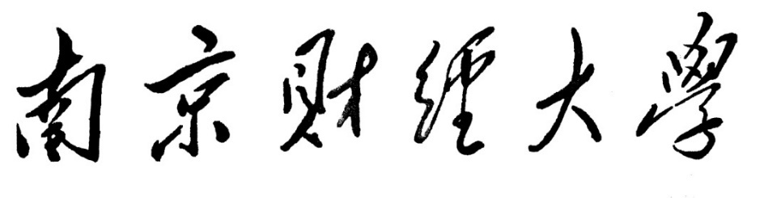

本科毕业论文

中文题目： | 安检过程中的小目标检测  与识别算法研究设计
英文题目： | Research and Design of Small Target  Detection and Recognition Algorithm  in Security Check Process
所在院系： | 信息工程学院
专业班级： | 物联网工程2001
学生姓名： | 李嘉涛
校内导师： | 赵庆华
校外导师： | 单位：
 | 二零二四 年 五 月

学位论文（设计）原创声明

本论文是我个人在导师指导下进行的研究工作及取得的研究成果。论文中除了特别加以标注和致谢的地方外，不包含其他人或其它机构已经发表或撰写过的研究成果。其他同志对本研究的启发和所做的贡献均已在论文中作了明确的声明并表示了谢意。

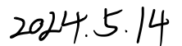
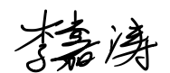
作者签名： 日期：

目录
一、绪论 1
（一）小目标检测的背景及意义 1
（二）小目标检测研究现状 1
（三）小目标检测的挑战与困难 2
（四）本论文的研究内容及安排 3
二、深度学习的小目标检测理论概述 5
（一）引言 5
（二）目标检测流程 5
（三）小目标检测违禁品的研究方法 6
（四）小目标检测的未来展望 12
三、YOLOv5算法实现 14
(一) 网络结构 14
(二) 损失函数 14
(三) 实验数据集及评价指标 16
（四）实验结果与分析 18
四、基于TrellisNet模块化的YOLO算法改进 20
（一）基于TrellisNet模块化的YOLO算法改进 20
（二）实验数据集及评价指标 24
（三）实验结果与分析 24
（四）本章小结 31
五、安检目标检测系统的简易实现 32
（一）需求分析 32
（二）开发环境与配置 32
（三）界面设计 32
（四）建立槽函数 33
（五）系统演示 34
（六）本章小结 37
六、总结 38
参考文献 39

安检过程中的小目标检测与识别算法研究设计
摘 要：小目标检测是作为计算机视觉领域的一个关键研究方向，主要是针对图像中目标的像素占比少，通过一般人眼无法准确识别，需要借助计算机视觉在图像中找到该目标，并识别该目标所属类别的目标检测技术。随着社会的不断的发展，城市之间、国内外的出行量也在与日俱增，许多小目标检测算法在在视频监控、安检领域取得了优秀的成果。然而一般小目标检测算法受限于设备硬件的性能限制，无法部署精度更高但是计算量更大的检测模型。本文基于TrellisNet神经网络模型，提出了该模型的轻量化和模块化设计，寻找一种更为便捷且有效的Tre模块，在SiXray和PIDray数据集上进行实验测试，该模块能够作用于一般模型，提高大约1.1%的mAP准确率，使得过去的一般模型的准确率能够与最新的模型识别率相近。
关键字：小目标检测；TrellisNet；轨道交通安检；

Research and Design of Small Target Detection and Recognition Algorithm in Security Check Process
Abstract: Target detection, as a key research direction in the field of computer vision, mainly focuses on identifying objects in images that occupy a small percentage of pixels and are difficult for the human eye to accurately recognize. It requires leveraging computer vision techniques to locate and classify these objects in images. With the continuous development of society, the volume of travel between cities and countries has been increasing day by day. Many target detection algorithms have achieved excellent results in areas such as video surveillance and security inspections. However, conventional target detection algorithms are often limited by the performance of hardware devices and cannot deploy detection models with higher accuracy but larger computational complexity. In this paper, based on the TrellisNet neural network model, we propose a lightweight and modular design for this model. We seek a more convenient and effective Tre module and conduct experimental tests on the SiXray and PIDray datasets. The module can be applied to conventional models, improving the mAP accuracy by approximately 1.1%. This enhancement enables the accuracy of conventional models to be comparable to that of the latest models.
Keywords: Small object detection; TrellisNet; Rail transit security inspection

一、绪论

（一）小目标检测的背景及意义
小目标检测技术作为机器视觉方面的一项重要研究方向,重点研究根据图片中目标的图像所占比例比较小,或者通过一般人眼无法正确辨认,需要通过计算机视觉从图片上发现的小目标,从而确定该目标所在类别的小目标检测技术。
随着社会的不断的发展，城市之间、国内外的出行量也在与日俱增，因而公共场所如地铁、机场、高铁的人群密度也在不断增长，公共场合的安全问题变得更加重要。为了确保公共交通和边境的安全，安检人员和X射线安检机已经成为一种必不可少的安全检查配置。X射线安检机能够快速检测旅客携带的行李和背包，并将其拍摄成复杂的图像，以便进一步核实其中是否有违禁物品，从而采取必要的措施，如检查、销毁等。而由于旅客的所携带的物品较多、排序杂乱，由X射线所形成的图像本身就较为复杂，加上公共交通的时效性，需要工作人员在较短时间内筛选出可疑的行李物品，以便能够通知乘客开包检查。因而，这是一项枯燥乏味但是又需要高度集中注意力的工作。当工作人员在经过长时间的高度集中注意力之后，疲乏之余就有可能会漏掉一些难以筛选出来的危险物品。另外，随着旅客携带的物品也包括一些电子产品，例如：笔记本、平板等，这些物品限制了滤光器的检测能力。综上所述，为了快速准确的识别出行李中的违禁物品，提高整个安检过程中的检测效率，小目标检测技术的应用变的十分重要。

（二）小目标检测研究现状
小目标检测作为计算机视觉领域的研究热点，旨在通过分析图像或视频中的物品的特征，提高技术的应用范围，同时可以帮助人们更好地理解图像中的细节信息。该技术的发展历程可追溯到对物体识别的初步研究，随着深度学习和计算能力的不断提升，小目标检测进入了一个蓬勃发展的阶段。
近年来，研究者们提出了多种小目标检测算法，不同算法在特征提取、损失函数设计和模型优化等方面有所不同。以下是一些常见的小目标检测算法：
• 多维度特征(Multiscale Representation):包括高解析度定位,低分辨率的目标细分,包括高解析度的浅层特征使用图像细节实现目标定位,低分辨率的深度特征使用语义细节实现目标细分;
• 上下文信息(Contextual Information)：因为现实世界中的物体往往与周围环境存在一定的关联，充分利用这种关系能够提高目标检测的准确率；在小目标检测的过程中，中大目标能为检测器提供面积足够大的特征区域，所以并不需要周围环境的关联关系，但是小目标的特征区域小，因而需要用周围环境信息补充，以便能正确定位小目标的具体位置；
• 图像超分辨(Super-Resolution)：小目标检测的困难根源是小目标覆盖的像素点少，而通过构建GAN网络，可以从原始图像中提取出更高分辨率的图像，从而克服小目标检测的困难，并且能够有效地捕捉到更多的信息，从而实现更加精确的目标检测；
• 区域候选(Region Proposal)：常用的目标检测方法是通过预设的锚框(anchor)代替滑窗遍历，以便提升目标检测效率，但是这些方法主要针对中大目标，因而有较好的预设置锚框数值，但是这些数值并不适用于小目标，所以需要多次实验进而才能得到针对小目标的合理锚框数值；

（三）小目标检测的挑战与困难
复杂场景对小目标检测构成了独特的挑战，主要体现在以下几个方面：
相似性增加：在复杂的公共交通设施环境下，不同的旅客携带不同的物品，这些物品有些外貌轮廓十分相似，但是这些物品并不相同，极有可能是故意隐藏的违禁物品。
遮挡问题： 在复杂的公共交通设施环境下，不同的旅客携带不同的物品，且这些物品相互重叠，进而使得物品的轮廓变得模糊，检测这些不同物品变得十分困难。
体积问题： 由于违禁物品的种类繁多，其中一些物品的覆盖面积很小，比如说打火机、充电宝等，这使得检测到的小目标的特征变得极为稀缺，从而导致日常生活中使用的检测器对于这些小目标的检测效果极为低下。
在当前的学术研究中，已有一些文献着眼于复杂场景下小目标检测的问题，提出了一些创新性的解决方案。当前，许多常见的目标识别算法使用卷积神经网络的最高级别的特征来进行预测，然而，这些高级别的特征中可能只包含很微弱的部分。因此，许多学者开始探索新的方法来充分利用图像的细微差别，例如，SSD算法可以将多种尺度的数据集结合起来，从而使各种尺度的数据集中获得相应的预测结果。这种方法可以帮助我们更准确、快速、高效的识别复杂的目标，从而实现对复杂环境的准确识别和快速定位。通过改善数据分析方法，我们可以大幅度提升预测精度。
然而，尽管已有一些有益的尝试，小目标检测别仍然是一个具有挑战性的问题，本研究旨在借鉴已有文献中的经验和方法，提出新的改进措施，以进一步推动复杂场景下安检所需的小目标检测技术发展，提高其在实际应用中的可靠性和实用性。

（四）本论文的研究内容及安排
本文基于深度学习的小目标检测为基础，针对目前一般检测模型提出更加方便的模块化设计，通过优化已有的神经网络模型，对其进行轻量化设计，寻找到一个性能更佳、精度不俗的模块。本文的主要工作分为以下三个方面：
1.通过优化TrellisNet模型，改变其中的核心结构，使得该模型得到进一步改进，提高其基准识别率，使其能够更好的运用于一般的数据集上，进行目标检测。
2.在TrellisNet模型的基础上，设计一个能够通用的Tre模块，该模块能够较好的提高一般模型违禁物品的检测准确率，并且足够轻量化且计算量低，能够部署至绝大部分的模型中。
3.尝试将加入模块后的模型，进行模型违禁物品准确率检测测试，用不同数据集进行违禁物品检测测试，保证模块能够通用于绝大部分的数据集，进而验证模块的有效性。
4.尝试设计了一个用户交互界面，可以自行上传图片或者视频进行检测，并实时显示检测结果，将结果与原图进行对比展示。
内容上一、二章为绪言和综述部分，主要介绍了小目标检测的研究现状和至今使用的算法；三、四两章介绍YOLO算法并进行复现，同时基于YOLO算法进行改进，提高其对小目标检测的准确率；第五章使用pyqt实现简易目标检测界面。

二、深度学习的小目标检测理论概述

（一）引言
自从2012年，基于卷积神经网络的深度学习被首次提出以来，关于该方向的研究一直持续升温，很多学者已经在该方向上做出了重要贡献。在此基础上，基于卷积神经网络的深度卷积网络，经过多层次叠加，从原始影像中抽取出有用的特征，并已获得较好的结果。尽管常规的神经网络可以通过增加完整连通层数量来提升特征抽取的效率，但当网络层次越来越多时，该方法难以收敛，甚至存在层次过多导致性能降低的问题。与常规神经网络相比，卷积神经网络通过卷积运算和池运算来确保算法的收敛速度，从而实现了深度神经网络的实用价值，并广泛应用于机器视觉的研究中。这一章主要是从最近几年来，针对图像中的图像进行了分析，并对其进行了详细的分析，以下是小目标检测算法发展图。
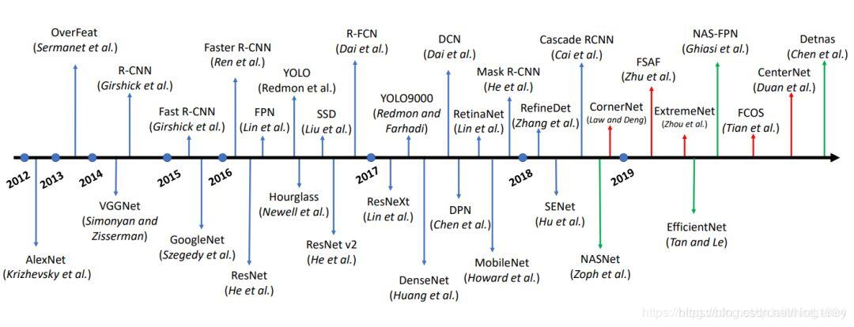
图2-1 小目标检测算法发展图^{[1]}

（二）目标检测流程
在目标检测的发展过程中，不同时期下的目标检测，有着不同的检测过程。在引入CNN前，常用滑动窗口扫描图像产生候选区域，再通过方向梯度直方图（HOG）提取特征，最后结合支持向量机（SVM）进行分类。流程图如下。
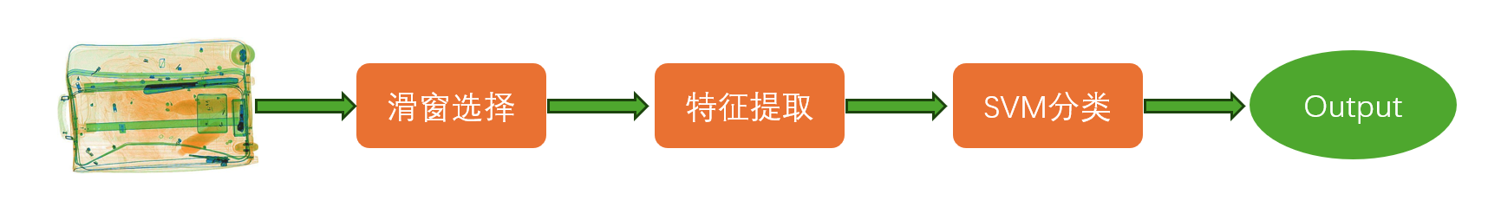
图2-2 传统目标检测流程
引入CNN后，将原有的特征提取和分类机制用CNN特征提取网络代替，并将窗口滑动改进为选择性搜索，同时添加极大值抑制模块保留最佳预测结果。这就形成了两阶段算法的工作流程。
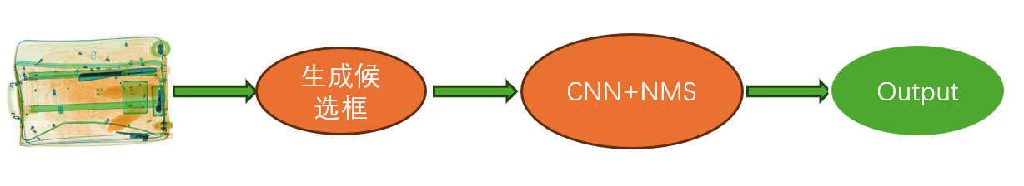
图2-3 二阶段检测流程
在YOLO等单阶段算法中，取消了候选框的生成机制，直接把图像输入网络进行特征提取，进一步简化算法，新的工作流程如下图。
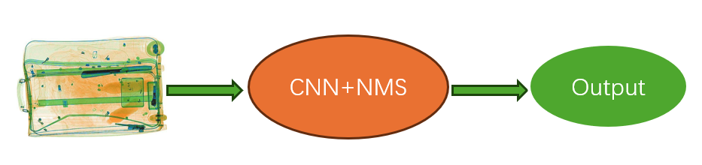
图2-4 单阶段检测流程

（三）小目标检测违禁品的研究方法

1. 传统机器学习的违禁品识别算法
早期的违禁品检测算法大多是基于对违禁品的特征^{[2,3]}和描述符，如SIFT^{[4,5]}、SURF^{[6]}、FAST-SURF^{[7]}、SVM^{[8]}、K-NN^{[9]}和随机森林算法^{[10]}。但是由于X光射线使得图片失去了本身所具有的颜色和纹理特征，使得这些传统的检测算法不能很好的检测这些违禁品，并且当拍摄的环境极其复杂时，违禁物品的识别就变得更加困难，传统的机器学习无法保持较高的识别准确率。在2015年，有学者提出基于密度采样^{[11]}算法，根据高、低和多视角的X射线图像识别违禁物品，通过多视角的分支定界搜寻算法，提高了违禁物品的检测率。此外，Riffo^{[12]}等人提出了一种自适应隐式形状模型，该方法基于视觉词汇和从训练数据集生成的结构进行违禁物品的检测，但是该模型训练需要通过大量的违禁物品数据集且违禁品的特征需要具有代表性。

2. 基于深度学习的违禁品检测算法
基于深度学习的算法进行X光图像违禁品检测适用于数据量较大且物品背景比较复杂的数据集，更贴合日常生活中公共交通轨道所面临的问题，因为卷积神经网络并不受到环境复杂的数据集的影响，任然可以通过该数据集进行充分的训练，提高模型的识别准确率的同时也增加了模型在不同环境下的识别准确率。尽管构建一个能够有效地识别和预防非法活动的神经网络模型可能会耗费更多的时间和资源，但在训练这类模型的过程中，由于其结构太过复杂，以及训练周期太久，可能会造成过度拟合，从而降低其精度。

(1)基于多尺度特征的小目标检测算法
小目标检测过程中，特征图中的目标特征与位置信息通过多次的卷积，往往能够进一步定位和提取，但是在这个过程中，小目标往往由于多此卷积，被卷积网络逐渐忽略，因而对小目标检测不够准确。尽管特征化图像金字塔可以提供多种尺度的特征，其中每一层都具有丰富的语义信息，但是由于每一个尺寸的特征都是独立计算的，因此，这种模型的运行需要更大的计算量。

① FPN(feature pyramid networks)
FPN^{[13]}的结构如图1所示，算法的结构主要由三部分组成：一个自下而上的过程、一个自上而下的路径，两者相互横向连接。在整个过程中，左半部分是通过卷积运算之后将特征图进行提取，产生多尺度特征。右半部分是将强语义的高层特征图进行上采样后，再与左半部分产生的原特征进行融合，最终输出预测结果。
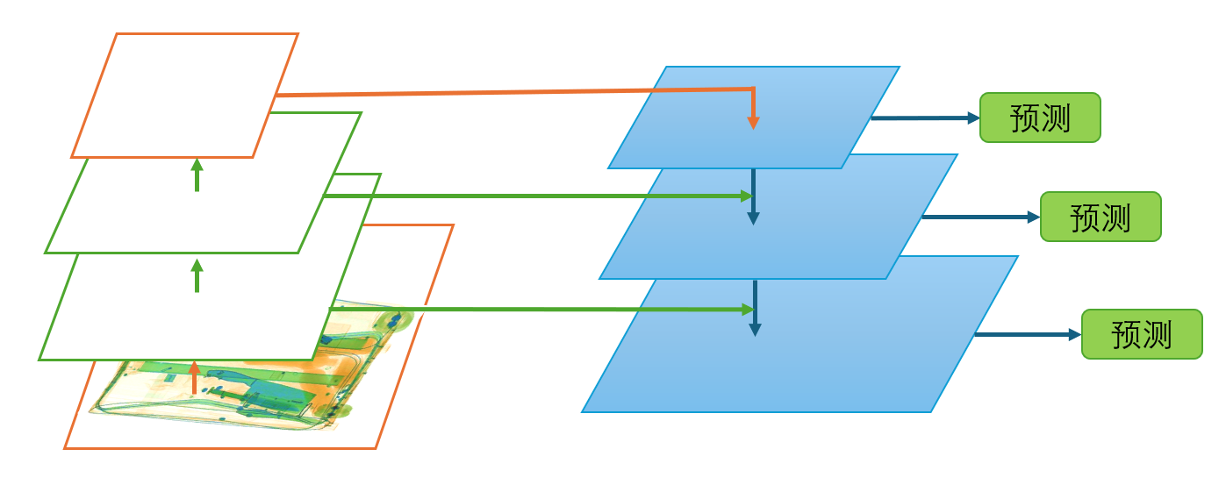
图2-5 FPN结构
FPN在特征融合之前会进行1×1的卷积，用以减少特征通道，但是由于忽略了多尺度表征的差异性，盲目融合也因此减少了多尺度表征的检测能力。此外，因为FPN的特征融合是自上向下进行，整个过程中，随着通道数的减少，最高层的特征信息也随之丢失，因而最终导致检测目标的丢失，或者目标检测的准确率下降。最后，在输出结果的时候，由于需要根据目标的尺寸进行调整，以便计算预测和目标的差值，在这个过程中因为忽略了整个过程中的有用其他层信息，也进一步影响了最终的预测准确率。
Guo等人^{[14]}提出AugFPN来解决FPN所面临的三个挑战。AugFPN的核心理念是通过使用一致性来限制信息之间的差距，同时使用残留信息来降低卷积池化的难度。最终，通过使用“ResNet50”作为基础的网络，将Faster R-CNN的FPN技术取消，使得平均精度提升了2.3个百分点。然而，AugFPN的优势也存在，即它的训练成本更低。
Cao等人^{[15]}将FPN的概念应用到了SSD算法中，从而显著提高了该算法对小目标的检测能力。然而，为了减少参数，他们在裁剪过程中会忽略一些边际效用较低的参数，导致背景信息中的噪声难以得到有效抑制。尽管与采用同样融合思想的DSSD算法相比，DSSD算法的精度略低，但它仍然保留了轻量化设计的优点。
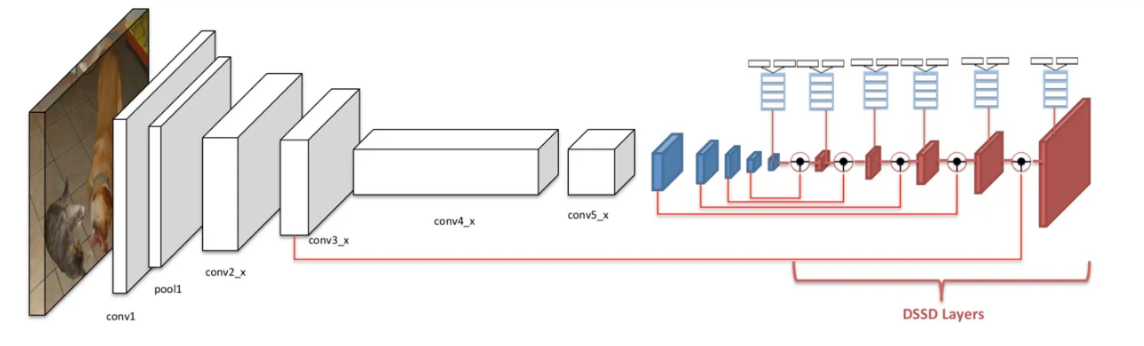
图2-6 DSSD结构^{[3]}
基于FPN，Liu等人^{[16]}提出了一种新的方法，即将模型的最低层和最高层的特征进行联系，以便实现信息的共享。这种方法缩短了顶层和底层之间的距离，并且可以确保上下层特征之间的差异不会太大，从而避免了模型对于小目标的检测不够敏感，使得模型能够更好地捕捉和识别所有的特征。

② ASFF(adaptively spatial feature fusion)
FPN仅支持从顶部到底部的融合，但是，根据文献^{[17]}中的研究，由于每个特征之间的差异，FPN的单步检查器很难准确地识别复杂的多种情况，这就导致其性能受到了严重的影响。基于这种情况，有学者研究提出了ASFF（adaptively spatial feature fusion），用来改善FPN的结果。FPN的概念源自其独有的三层特性，其中两层的尺寸被精确地调节，使得三个不同的尺度的特性可以被完美地融入，从而形成三个相互关联的特性表示。它们可以更准确地捕捉到多种环境条件下的各种物体的特性，从而有效地推断出它们的实际位置和相关信息。ASFF技术的应用使得特征图融合权重系数的计算更加简单高效，它采用1×1卷积，并且运行时间和位置的双重信息，有效地抑制了时间和位置的差异，保证了数据的尺寸统一。
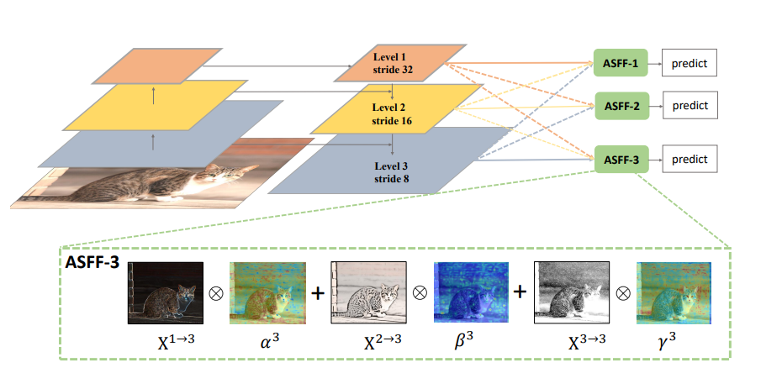
图2-7 ASFF结构^{[17]}

③ CARAFE(content-aware reassembly of features)
FPN可以帮助我们更好地实现特征融合，其中，当尺寸较小时，可以利用线性插值来提取出更多的信息，以及利用最近邻插值来提取出更多的信息，从而更好地实现图像的数值分析。此外，还可以利用最近邻插值来提取更多的信息，从而更好地实现图像的多维信息融合。然而，这种做法会使得某些区域的信息变得非常不精细。本文提出一种新的、更加简单的信息收集技术CARAFE^{[18]}（content-aware reassembly of features），它由两个独立的模块：信息收集和信息收集的优化。通过对输入的数据的分析，我们可以使用上采样核来对其中的各种特征做出准确的预测。这些特征可以通过对比来确定其中的关联性，并通过对这些关联性的分析来提升我们的分析能力。
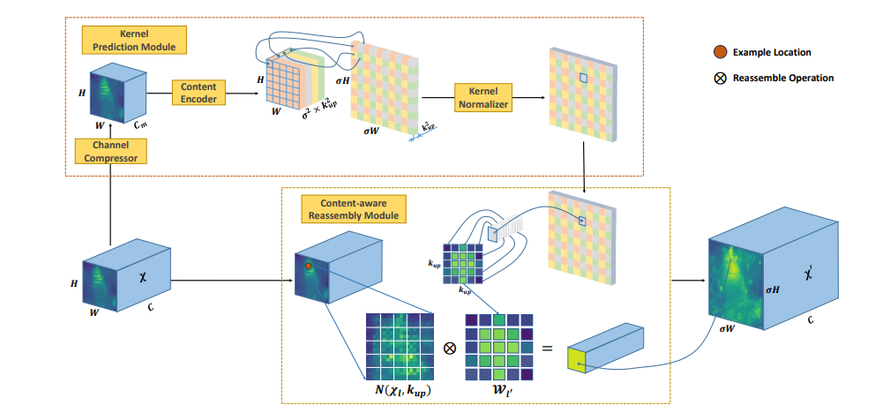
图2-8 CARAFE结构^{[18]}

(2)基于超分辨率的小目标检测算法
小目标检测过程中，特征图中的小目标往往像素数量较少，因而很难捕捉小目标的整个特征。于是有学者提出基于超分辨率的小目标检测算法，通过增加小目标的像素进而使得图像变得更加清晰，特征更明显，从而提高了小目标检测的准确率。

① FSR(feature super-resolution)
文献^{[7]}为了提高小尺寸图像的识别能力，提出了一种不同于图像超分辨率的新型技术：FSR(feature super-resolution)。文献^{[19]}则提出将GAN应用于小目标检测中，提出了基于GAN思想的模型—Perceptual GAN（perceptual GAN），该模型是一种由多个残差模块组成的复杂的生成器，它可以从各种大小的目标之间的残差特征中获取信息，并且可以有效地捕捉这些信息，从而实现对小尺寸图像的快速、准确的识别^{[20]}。通过在小目标的特征矩阵中添加一些保留值，可以有效地改善它们与大型目标之间的相似度。为了更好地识别这种相似性，我们使用了一种叫做判别器的系统，它包括一个反向传播的系统，它可以有效地识别出被重新组合的不同的目标，并且能够通过回归算法有效地识别出它们。通过从图像中提取出的大量数据，我们可以构建一种全新的模型，它可以有效地检测和捕捉到各种类似的物体。该模型可以从多个不同的角度，从宏观的角度，从微观的角度，从复杂的角度，从多种不同的角度，来构建一种全新的模式，它既可以检测出宏观的物体，又可以捕捉到微观的物体，从而实现多维度的检测和捕捉。该模型的缺点在于，考虑的检测环境及图片信息过于简单，对于日常生活中的图片，其中往往包含多个大目标或者小目标，但是训练的过程中只考虑其中一种目标的存在。
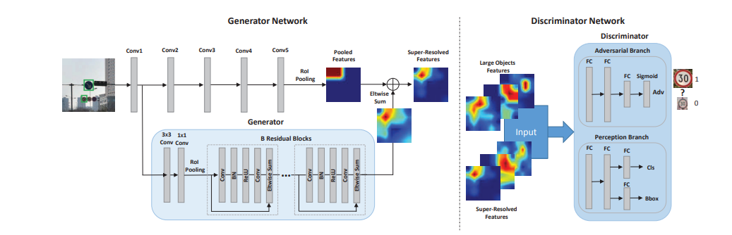
图2-9 Perceptual GAN结构^{[19]}

② QueryDet
文章^{[21,22]}则是为了解决检测过程中计算量过大的问题，为了能够减少计算量同时生成高分辨率图片，提出了QueryDet这一模型，该模型使用了一种基于联稀疏查询的新型查询机制，通过减少检测过程中所需检测的面积，模型计算量得到进一步减少，QueryDet的查询机制如图2所示：
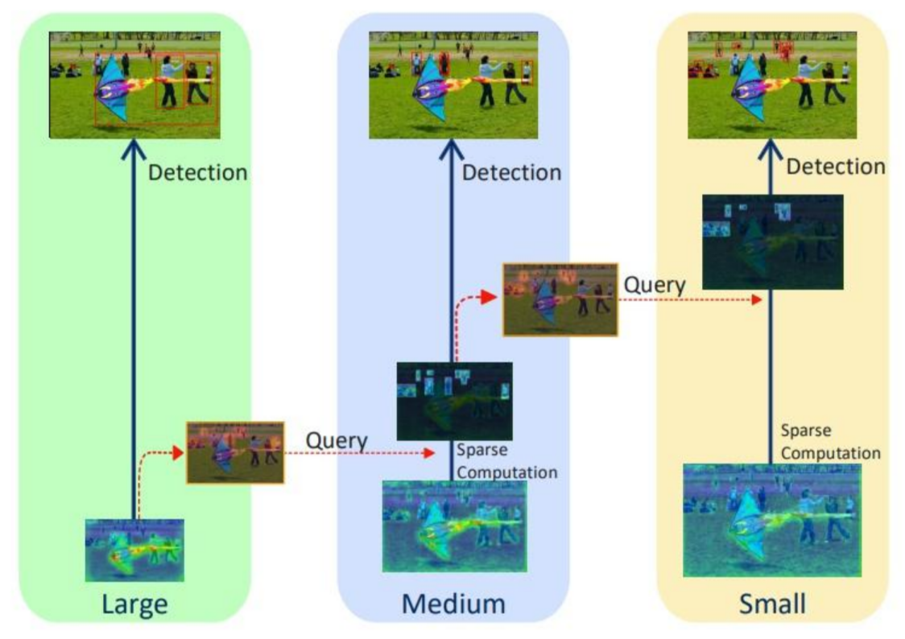
图2-10 QueryDet查询机制^{[22]}
该模式的思路：首先在低分辨率特征中预测小目标可能存在的位置，将这些位置进行标记并传递至下一查询阶段，在下一阶段中，这些位置需要查询保证第一次查询的结果的正确性，通过测试之后，使用高分辨率特征构建稀疏特征映射，映射确定目标物体的最终位置，最后利用稀疏特征检测头定位物体在高分辨率图像的位置，进而输出检测框。这样做既能利用高分辨率特征图。又能减少对背景无关区域做无关计算的计算量，极大的提高了检测的效率。

③ SAHI(slicing aided hyper inference)
文章^{[23]}指出，由于小目标在图像中像素占比少，不同目标在低像素下特征同质化，模型难以捕捉小目标的有效特征，这也进一步导致小目标的检测率下降。对于像素量少且同质化的问题，作者提出了SAHI的框架，用于高分辨率图像上的小目标检测。
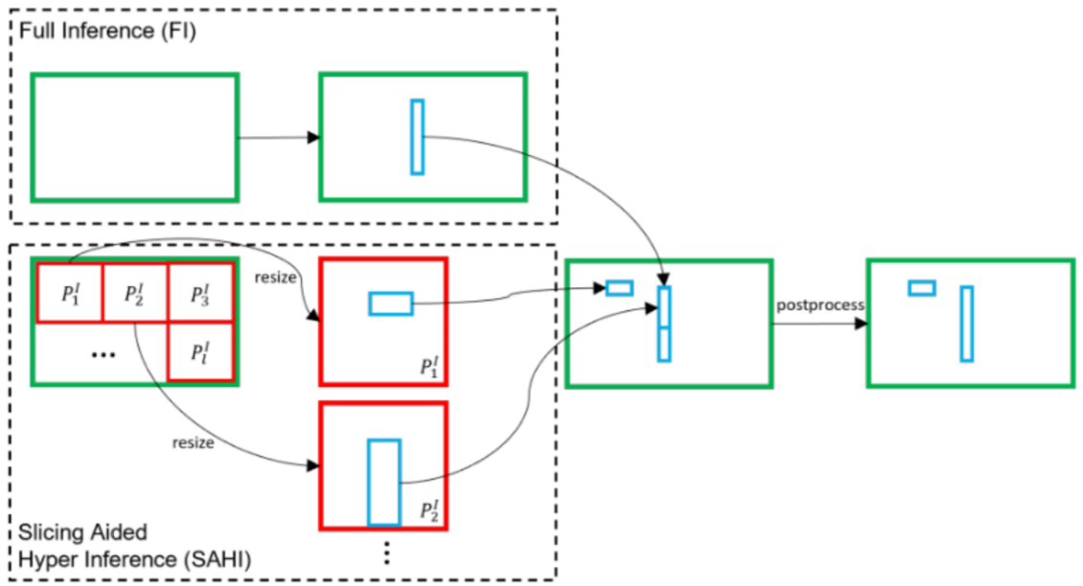
图2-11 SAHI结构^{[23]}
该方法采用了类似滑动窗口的思想，将输入图像划分为重叠的小块，在保留高宽比的前提下，将图像通过提高分辨率的同时放大图像，进而将小目标检测问题转变成中大目标检测，让网络学习放大之后的特征，进而使得网络能够识别小目标的特征，最后将小块检测的结果与整个图像检测的结果合并，并返回初始大小的检测图像结果。

（四）小目标检测的未来展望
针对小目标检测的问题和发展趋势，未来的一些研究方向如下。

1. 更准确的识别率
目前小目标检测的准确率依然不高，任然需要一些更为创新性的算法来提高小目标检测的准确率。

2. 基于超分辨率检测
超分辨率的技术能够极大的增加小目标的特征，进而使得模型能够更好的捕捉小目标的特征，提高模型的准确率。

3. 小目标检测的通用网络设计
现有模型大部分检测目标单一，无法广泛运用于不同环境下的检测，如果设计一个广泛通用的针对小目标检测的模型便显得十分重要。

4. 动态的模型更新
因为模型训练代价往往较大，从零开始训练一个不同数据集或是检测目标的模型基本无法广泛运用，因而如何利用新的数据集快速训练之前已经训练完成的模型，将会是下一个研究方法。

5. 高效的模型部署
轻量型快速的小目标检测算法设计，自适应的针对不同类型的硬件配置调整模型。

三、YOLOv5算法实现

(一) 网络结构
YOLOv5系列模型包含四个主要部分：输入端、主干网络、颈部和检测头。输入端采用Mosaic数据增强技术，实现自适应计算边界框和图像缩放，以增强数据特征和多样性。主干网络通常采用Focus和跨阶段的局部模块(CSP),CSP结构可以增强整个网络系统的特征学习能力。颈部为特征信息金字塔结构(FPN)和PAN结构,FPN通过向前采集加强语义信息传递,而PAN则通过向下采集加强特征信息定位,将二者组合以进一步获得特征信息，两者结合以进一步提取特征信息。检测头使用广义损失作为边界框的损失函数，并采用非极大值抑制来选择边框。其结构如图所示：
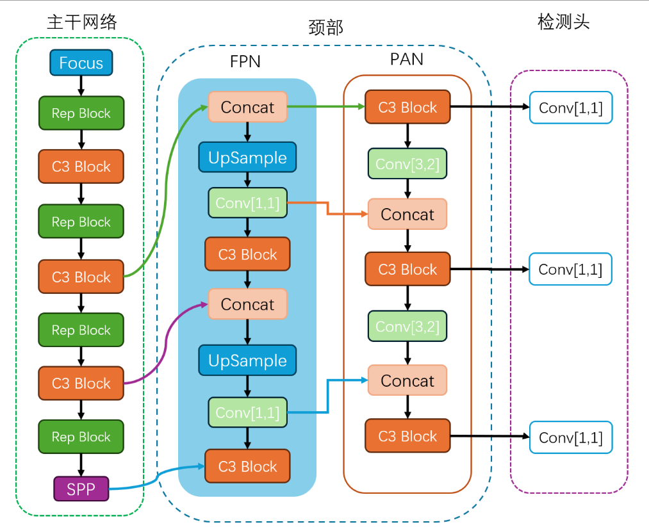
图3-1 YOLOv5s网络结构

(二) 损失函数
目标识别的任务包括确认图像中是否存在特定对象，辨识出对象的种类，以及精确地标出对象的位置。为了训练模型实现这三个目标，YOLOv5采用了三个损失函数：信任度损失、类别损失和位置损失。这三个损失函数的加权总和构成了总体损失值，其中信任度损失函数的权重相对较大。
(1)

1. 定位损失函数
YOLOv5的定位损失函数使用CIoU函数进行模型评估，其中的IoU指预测框和真实框的交集与并集之比，即：
(2)
不过该衡量手段并不完美，在预测框和真实框不相交的情况下无法实现优化。于是增加一个包围预测框和真实框的最小框C，引入GIoU函数，公式如下：
(3)
只有当预测框与真实框完全重合时，GIoU损失函数才会等于1，但是，一旦发生这样的情况，网络就无法进一步优化。为处理这种情况,采用了新的系数C和d,用它们表示最小外接矩形c的可对角化直径,以及预测框和真实框架之间中间距离的欧氏距离。基于这些参数，提出了新的损失函数DIoU，公式如下：
(4)
为了避免两个框的中心完全重合的情况，引入了框的宽高比概念。其中，a是权重函数，v用于度量宽高比。
(5)
(6)
最终CIoU定义为：
(7)

2. 置信度和分类损失函数
在YOLOv5s模型中，置信度和类别损失函数都使用了BCE loss（二元交叉熵损失）来衡量性能。在训练阶段，神经网络会产生一个与特征图尺寸相对应的mask掩蔽矩阵。如果特征图的某个区域没有目标，那么相应位置的掩蔽值会被设为false；如果有目标存在，那么会计算预测框与目标框之间的CIoU，并将其作为信任度的标签。计算公式如下：
(8)
在训练中，每个网格单元会生成n个预测框，每个框包含N个类别概率。因此，总共会生成S*S*n*N个类别概率，形成一个分类概率矩阵。通过目标标签文件，可以获取目标类别并生成相应的布尔类型标签矩阵，使用BCE loss计算损失值：
(9)

(三) 实验数据集及评价指标

1. 数据集
本次实验采用公共数据集SiXray和PIDray，并在两数据集上多次实验。Sixray数据集收集了8,312张带标注的图像，包含5类物品，将其随机分为三部分，其中测试集占20%，验证集占10%、训练集占70%，数据集的各类分布如下
表1 SIXray数据集中每个类别的分类
SIXray | 类别 |  |  |  |  | 总计
 | 手枪 | 刀 | 扳手 | 钳子 | 剪刀
训练集 | 1936 | 950 | 1403 | 2726 | 684 | 5819
验证集 | 551 | 291 | 392 | 794 | 178 | 1662
测试集 | 288 | 111 | 214 | 387 | 97 | 831
总计 | 2775 | 1352 | 2009 | 3907 | 959 | 8312
为了能够验证模型的泛用型和能力，本文选择了数据量更大且种类更多的PIDray数据集，该数据集有着12类物品，且每类物品更偏向人们日常生活中会携带的物品，这些物品的外形更加复杂且不规则，在传统的检测方法中极难被正确识别。
PIDray数据集使用了来自不同制造商的安检机所收集到的数据，该数据集共收集包含47677张人工标注的图片，其中每张都至少包含一种违禁品，本文选取了其中29429张X光图片作为数据集，其中包括12类物品，分别是：枪、手铐、警棍、锤子、钳子、刀、打火机、移动电源、剪刀、子弹、喷雾、扳手。数据集各类分布如下：
表2 PIDray数据集中每个类别的分类
PIDray | 类别
 | 枪 | 刀 | 锤子 | 钳子 | 剪刀 | 子弹 | 手铐 | 打火机
训练集 | 1500 | 2151 | 2438 | 2860 | 2902 | 1281 | 1468 | 2860
验证集 | 373 | 665 | 715 | 838 | 816 | 365 | 414 | 804
测试集 | 197 | 316 | 363 | 394 | 433 | 186 | 209 | 424
总计 | 2070 | 3132 | 3516 | 4092 | 4151 | 1832 | 2091 | 4088
表2(续) PIDray数据集中每个类别的分类
PIDray | 类别 |  |  |  | 总计
 | 喷雾 | 扳手 | 移动电源 | 警棍
训练集 | 2101 | 2941 | 3463 | 1010 | 20595
验证集 | 556 | 880 | 1032 | 266 | 5891
测试集 | 307 | 413 | 490 | 143 | 2943
总计 | 2964 | 4234 | 4985 | 1419 | 29429

2. 实验环境
本文实验环境为：操作系统：Ubuntu 20.04.4；CPU：12 vCPU Intel(R) Xeon(R) Platinum 8255C CPU @ 2.50GHz；GPU：RTX 3090(24GB)；运行内存：43G；编译语言：Python3.8；深度学习框架：Pytorch；CUDA版本：11.3，CUDNN版本：8.2。在训练过程中使用Adam优化网络参数，学习率设置为0.001，最终的学习率是以Init_lr形式从lr0衰减至Init_lr * 0.01；学习率动量设置为0.937，迭代次数设置为200，输入图像大小为640×640，批量大小设置为16。控制其他参数一致进行多次实验。

3. 评价指标
本章采用目标检测中使用IoU=0.5时的平均精度均值(mean average precision, mAP)和召回率(Recall)进行基础的模型评价。
平均精度均值计算公式为：
(10)
(24)
AP表示某个类别的平均值、n表示在本次检测中，数据集内的类别总数。

（四）实验结果与分析
将YOLOv5s模型于公共数据集SiXray和PIDray进行测试后，得到以下实验结果。
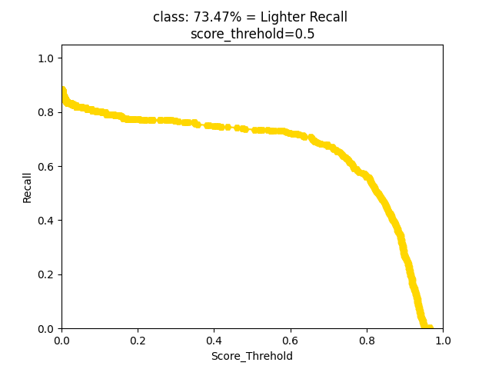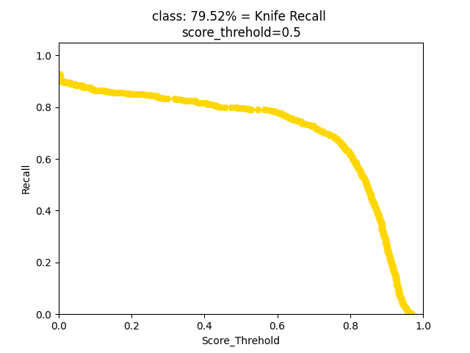
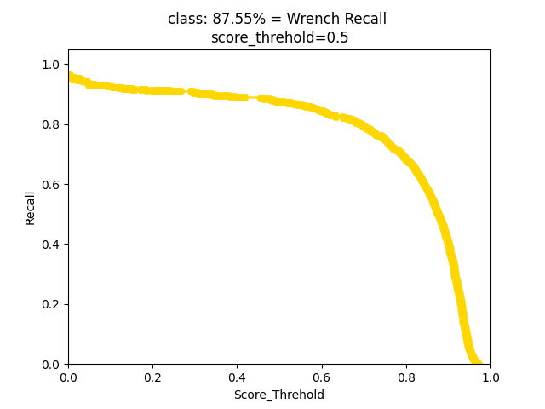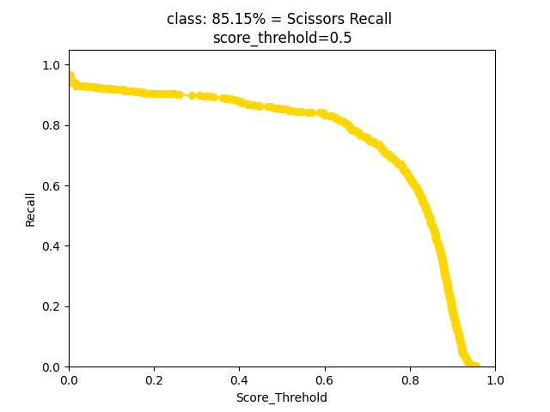
图3-2 PIDray部分物品的召回率
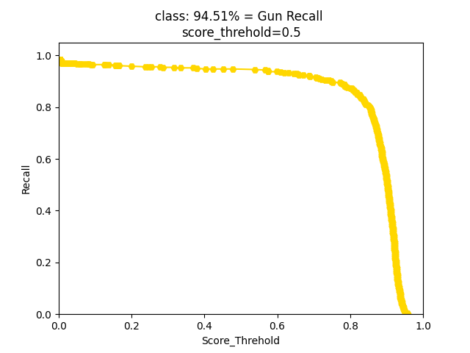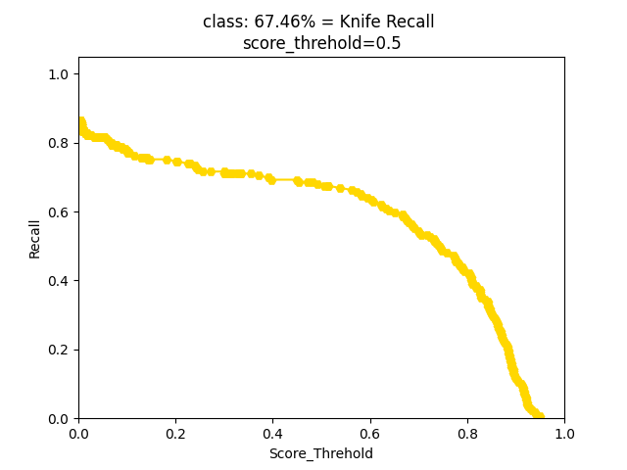
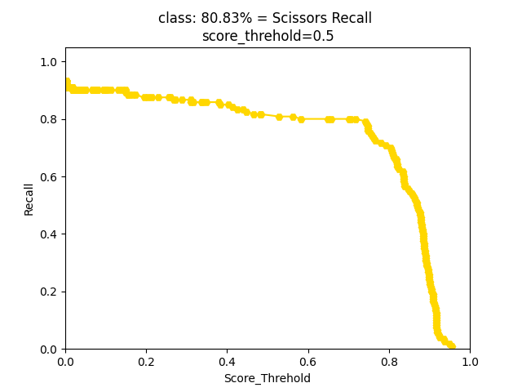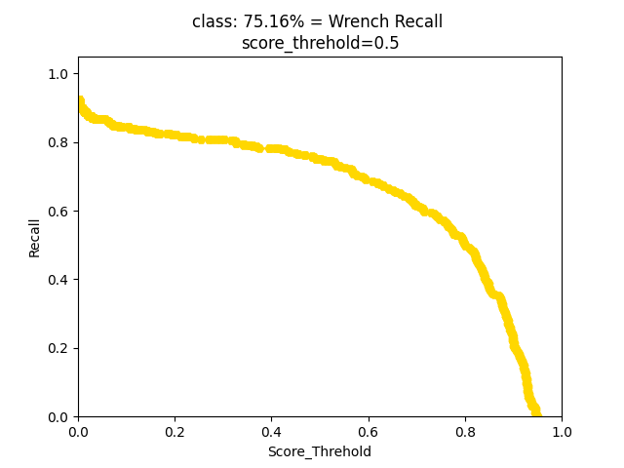
图3-3 SIXray部分物品的召回率

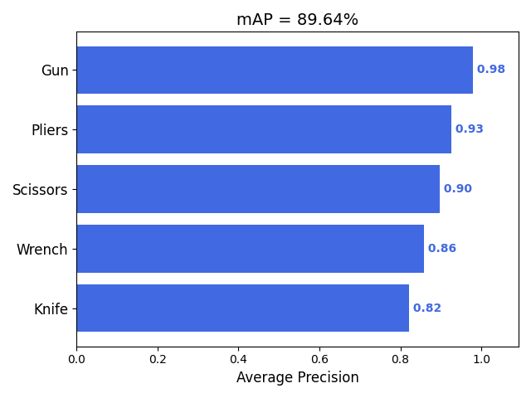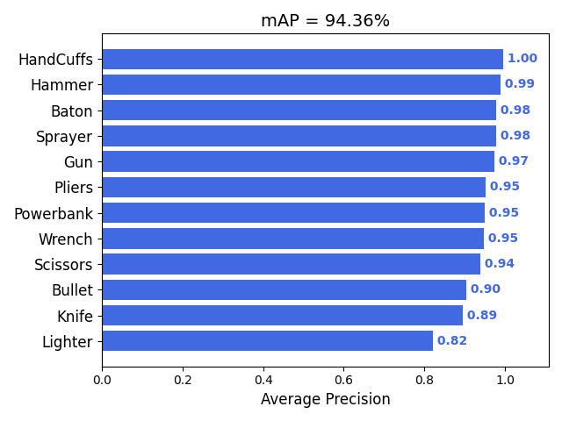
图3-4 不同数据集上的平均精度均值
从以上实验结果可以看出，YOLOv5s模型能够在整个公共数据集上取得超过85%的测试准确率，尤其是识别一些特征明显的物品，例如：枪、扳手、手铐、喷雾等，识别率极高，能过超过95%，但是对于小物品，例如：小刀、打火机、子弹等，识别率较低，有些小物品识别率甚至低于85%，依然存在较大的概率漏检这些体积较小的未经物品。

四、基于TrellisNet模块化的YOLO算法改进

（一）基于TrellisNet模块化的YOLO算法改进

1. YOLO-Tre模型
为了解决YOLO模型因为特征金字塔而造成的图像特征损失，进而难以捕捉小目标的问题，本文提出了YOLO-Tre模型，该模型结构如下：
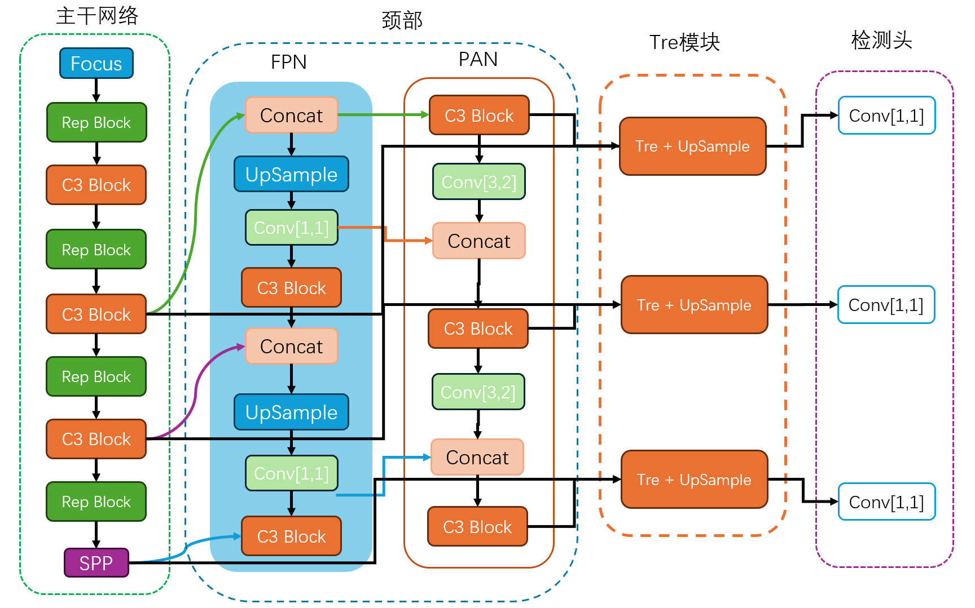
图4-1 YOLO-Tre结构
为了能够尽可能保留小目标的特征，本文采用基于TrellisNet模型所改进的Tre模块，该模块能够记忆过去图像特征中的重要细节，通过多次训练迭代，该模块能够充分记忆小目标的特征，并作为额外的特征提取器将提取后的特征与原特征金字塔所捕捉到的特征结合，将结合后的特征矩阵通过上采样的方式进行特征融合，最后再通过检测头输出结果，这样进一步提高模型的准确率。

2. TrellisNet算法
TrellisNet^{[25]}是一种具有特殊结构的时序卷积网络，其最主要的特点是在深度上进行权重的绑定，并将输入注入至深层，这样的设计使得TrellisNet能够在评估长期记忆保留的测试中取得优秀的成绩。
TrellisNet的结构如下图所示：
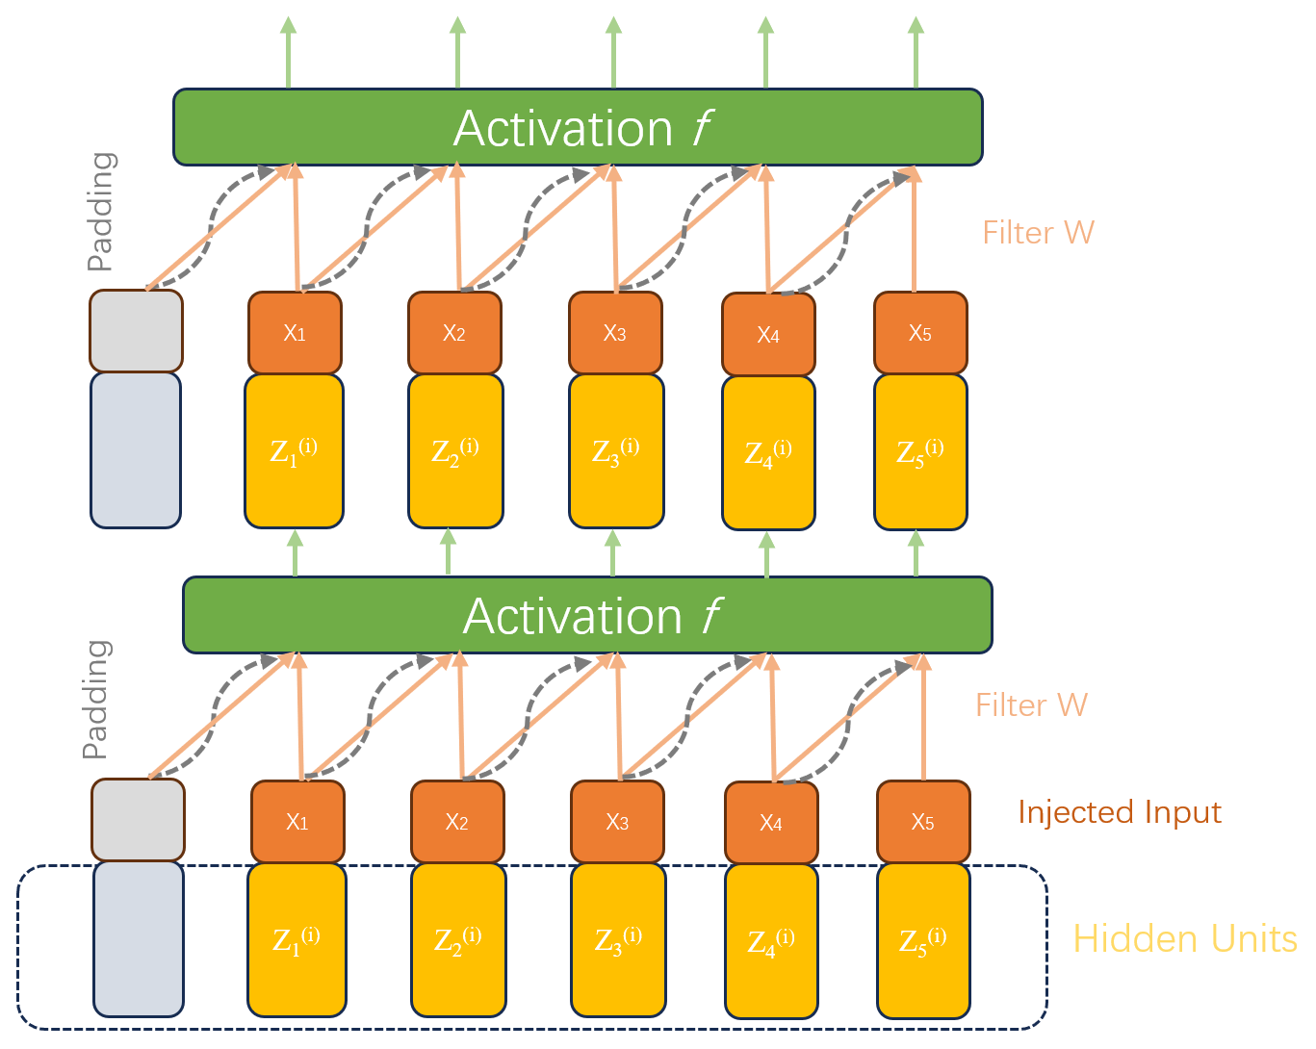
图4-2 TrellisNet模型结构
上图中，Injected Input 作为输入的部分，包含输入的数据信息，用x表示，而Hidden Units作为输入的特征隐藏层的部分，用z表示隐藏状态，W表示网络权重，i表示其中不同的网络层。整个过程由前一层i在t时刻通过结合隐藏层和输入层信息，并结合Padding所额外提供的信息，输入至下一层，整个过程中保持t不变直至下一个t+1时刻。
输入量通过线性变化如下：
(11)
将前一层的t时刻的状态一并传给非线性的激活函数f：
(12)
整个TrellisNet主要的特点是使得所有时刻的网络层权重保持相等，由于这些权重是一致的，则意味着所有网络层将共享过滤矩阵，这样的方式减少了模型的尺寸并且也可以看作是一种正则化处理。并且将线性变化后的输入序列直接融入每个隐藏层，输入特征进一步保留了深层特征和原始序列，这样做使得TrellisNet的每一层都可以看作是一种特殊的CNN，随着网络层加深，感受野也随之增加。

3. 基于TrellisNet的模块化设计
为了能够使TrellisNet能够较好的融入YOLO模型中，我们对TrellisNet模型进行了适当的改进和轻量化设计。

(1) TrellisNet核心结构
TrellisNet网络的核心设计，就是在隐藏层所使用能够权重均匀的LSTM模型，相较于一般的LSTM模型，该模型在此基础上将输入的图像特征进行了多层处理，将其特征层增加至相同数据的4层，对每一层的内容通过不同的线性变化。公式中的Sigmoid层，是LSTM结构的门，能够有效的控制每一层学习并遗忘特征的比例，进而使得LSTM结构能够不断学习新的特征并记忆过去的图像特征。
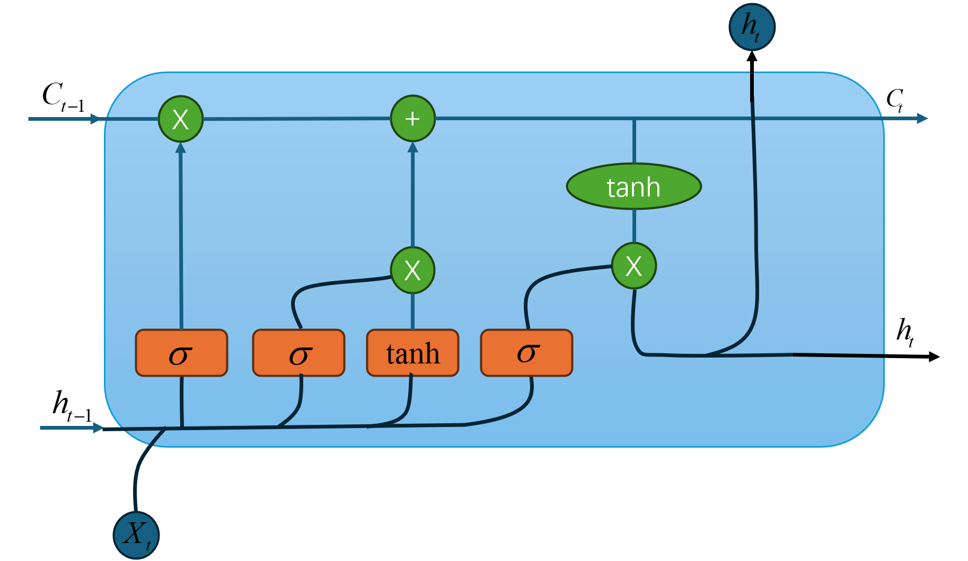
图4-3 LSTM结构
第一层线性变化公式：
(13)
第二层线性变化公式：
(14)
(15)
第三层线性变化公式：
(16)
第四层线性变化公式：
(17)
(18)
在这过程中，TrellisNet将特征权重进行记录并计算相应的均值，将并将计算的结果替换原隐藏层中的权重，使得整个模型具有了权重均等且稳定的特点，进而能够更好的记忆输入的图像特征。

(2) 基于GRU结构的轻量化改进
为了能够将将TrellisNet模型能够在所有的模型中使用，本文将其结构进行改进，将其中的LSTM结构进行替换，使用GRU结构代替，GRU结构相较于LSTM结构能够更快的记忆特征，并在遗忘一些特征同时记忆新的特征，其中忘记与记忆的比例是按照自身结构分析数据特征后所得到的，能够较好的保留重要特征并学习新的特征。其中GRU结构如图所示：
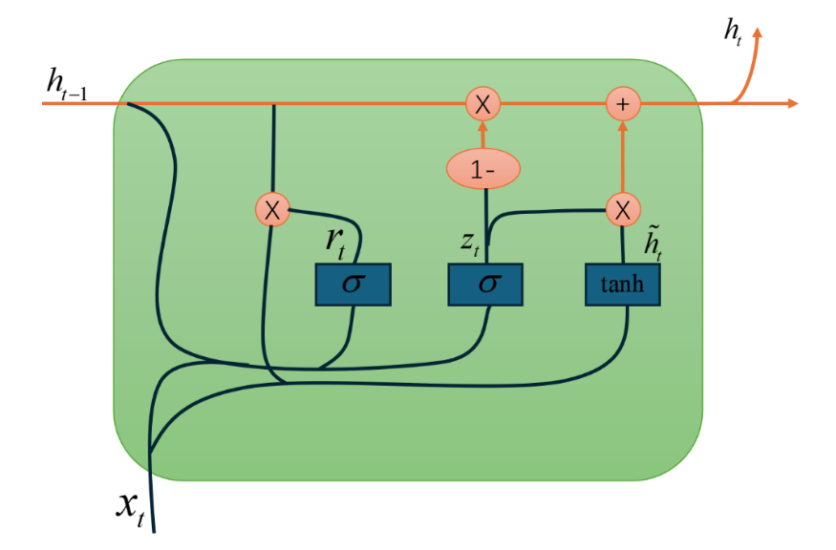
图4-4 GRU结构
相较于LSTM结构，GRU删去了多个门控，仅保留了一个门控进行特征的学习与遗忘，所以其线性变化公式如下：
(19)
(20)
(21)
(22)

（二）实验数据集及评价指标

1. 实验环境
本文实验环境为：操作系统：Ubuntu 20.04.4；CPU：12 vCPU Intel(R) Xeon(R) Platinum 8255C CPU @ 2.50GHz；GPU：RTX 3090(24GB)；运行内存：43G；编译语言：Python3.8；深度学习框架：Pytorch；CUDA版本：11.3，CUDNN版本：8.2。在训练过程中使用Adam优化网络参数，学习率设置为0.001，最终的学习率是以Init_lr形式从lr0衰减至Init_lr * 0.01；学习率动量设置为0.937，迭代次数设置为200，输入图像大小为640×640，批量大小设置为16。控制其他参数一致进行多次实验。

2. 评价指标
本文采用准确率(precision, P)、召回率(recall, R)、目标检测中使用IoU=0.5时的平均精度均值(mean average precision, mAP)和F1分数(F1分数是准确率和召回率的加权平均值)，以及模型的FLOPs和Params数据。
其中准确率和F1计算公式分别为：
(23)
(26)
公式中的TP、FP、FN分别为正确的目标中被判断为正类的样本数、错误的目标中被判断为正例的样本数、正确的目标中被判断为错误的目标的样本数，而这些分别代表了模型检测过程中检测正确的数量、检测错误的数量、未能检测的数量。

（三）实验结果与分析

1. 数据集测试
本文使用YOLO-Tre模型与yolov5模型进行多次实验，实验中适当调整TrellisNet模块的隐藏层数量，在Sixray数据集上，本文设置TrellisNet模块隐藏层大小为2，hidden_dim设置为128，结果如下：
表3 不同模型在Sixray的平均精度均值
index | Model
 | Yolov5s | Yolo-Tre (LSTM) | Yolo-Tre (GRU)
Gun AP | 98.00% | 97.38% | 98.24%
Knife AP | 82.24% | 82.43% | 82.53%
Pliers AP | 92.54% | 92.30% | 92.37%
Scissors Ap | 89.69% | 90.54% | 89.93%
Wrench AP | 85.74% | 88.61% | 90.41%
mAP | 89.64% | 90.25% | 90.69%

表4 不同模型在Sixray的召回率
index | Model
 | Yolov5s | Yolo-Tre (LSTM) |  | Yolo-Tre (GRU)
Gun Recall | 94.51% |  | 95.36% | 94.94%
Knife Recall | 67.46% |  | 67.46% | 68.64%
Pliers Recall | 83.21% |  | 84.54% | 83.78%
Scissors Recall | 80.83% |  | 85.83% | 86.67%
Wrench Recall | 75.16% |  | 78.43% | 80.39%

表5 不同模型在Sixray的准确率
index |  | Model
 |  | Yolov5s |  | Yolo-Tre (LSTM) | Yolo-Tre (GRU)
Gun Precision | 99.12% |  | 99.12% |  |  | 99.12%
Knife Precision | 96.61% |  | 95.00% |  |  | 92.80%
Pliers Precision | 96.04% |  | 95.68% |  |  | 96.48%
Scissors Precision | 93.27% |  | 92.79% |  |  | 90.43%
Wrench Precision | 92.74% |  | 94.49% |  |  | 92.13%
由数据可见，YOLO-Tre模型在使用LSTM结构作为核心模块时，较原始模型的平均mAP有大约1%的提升，同时Recall和Precision都有大约1.5%的提升，但是相较于使用GRU结构作为核心模块时的YOLO-Tre模型，存在0.5%的mAP差距，且使用GRU模块时，YOLO-Tre模型Recall平均值高于初始模型大约4%。
为了能够证明YOLO-Tre模型的泛用型和能力，本文进一步将模型在数据量更大且种类更多的PIDray数据集进行训练测试，其结果如下：
表6 不同模型在PIDray的平均精度均值
index | Model
 | Yolov5s | Yolo-Tre (LSTM) | Yolo-Tre (GRU)
Baton AP | 97.89% | 97.04% | 96.99%
Bullet AP | 90.44% | 92.34% | 91.45%
Gun AP | 97.38% | 96.18% | 96.08%
Hammer Ap | 98.80% | 98.96% | 99.02%
Handcuffs AP | 99.53% | 99.25% | 99.47%
Knife AP | 89.50% | 94.07% | 94.03%
Lighter AP | 82.18% | 82.95% | 82.57%
Pliers AP | 95.19% | 98.61% | 98.38%
Powerbank AP | 94.90% | 95.44% | 95.57%
Scissors AP | 93.99% | 94.00% | 95.20%
Sprayer AP | 97.72% | 98.37% | 98.54%
Wrench AP | 94.82% | 97.25% | 98.15%
mAP | 94.36% | 95.39% | 95.45%
表7 不同模型在PIDray的召回率
index | Model
 | Yolov5s | Yolo-Tre (LSTM) | Yolo-Tre (GRU)
Baton Recall | 92.81% | 92.81% | 92.81%
Bullet Recall | 84.95% | 83.33% | 84.41%
Gun Recall | 93.70% | 89.47% | 91.87%
Hammer Recall | 89.92% | 87.47% | 88.83%
Handcuffs Recall | 97.62% | 97.62% | 97.62%
Knife Recall | 79.52% | 84.73% | 86.83%
Lighter Recall | 73.47% | 74.41% | 75.12%
Pliers Recall | 88.88% | 91.79% | 94.53%
Powerbank Recall | 88.84% | 90.24% | 89.44%
Scissors Recall | 85.15% | 84.31% | 86.06%
Sprayer Recall | 93.51% | 93.51% | 93.83%
Wrench Recall | 87.55% | 92.71% | 92.71%

表8 不同模型在PIDray的准确率
index |  | Model
 |  | Yolov5s | Yolo-Tre (LSTM) |  | Yolo-Tre (GRU)
Baton Precision | 97.93% |  |  | 98.61% | 97.93%
Bullet Precision | 97.53% |  |  | 97.48% | 97.52%
Gun Precision | 98.16% |  |  | 96.89% | 97.46%
Hammer Precision | 99.70% |  |  | 99.38% | 99.09%
Handcuffs Precision | 99.03% |  |  | 97.62% | 98.56%
Knife Precision | 95.69% |  |  | 97.59% | 95.71%
Lighter Precision | 94.28% |  |  | 95.48% | 95.52%
Pliers Precision | 96.94% |  |  | 98.66% | 98.96%
Powerbank Precision | 94.89% |  |  | 94.77% | 95.13%
Scissors Precision | 96.48% |  |  | 97.97% | 98.01%
Sprayer Precision | 97.96% |  |  | 97.63% | 98.30%
Wrench Precision | 97.26% |  |  | 98.99% | 98.99%
可以从表格中分析得出，相较于一般的YOLO模型，YOLO-Tre模型能够取得更好的实验效果，在PIDray的平均精度均值上，Yolo-Tre (LSTM)提高了1%，而Yolo-Tre (GRU)则提高了1.1%，同时在准确率和召回率上，Yolo-Tre (LSTM)提高了大约2.5%，而Yolo-Tre (GRU)则提高大约3%。

2. 模型检测可视化及结果可视化
为了进一步展示模型的检测能力，本文使用了可视化处理将模型检测过程可视化展示，通过调用已经训练好的模型，将图像识别并打上标签的结果进行展示，如下：
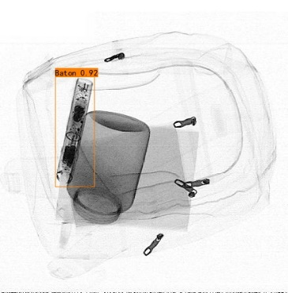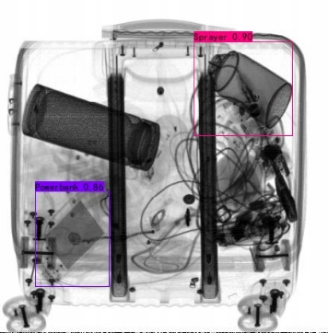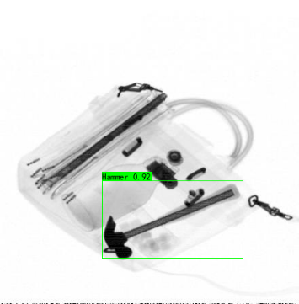
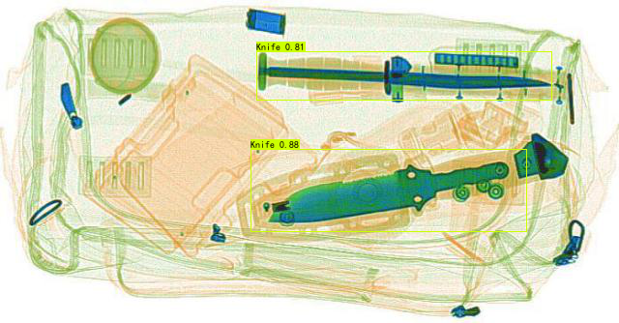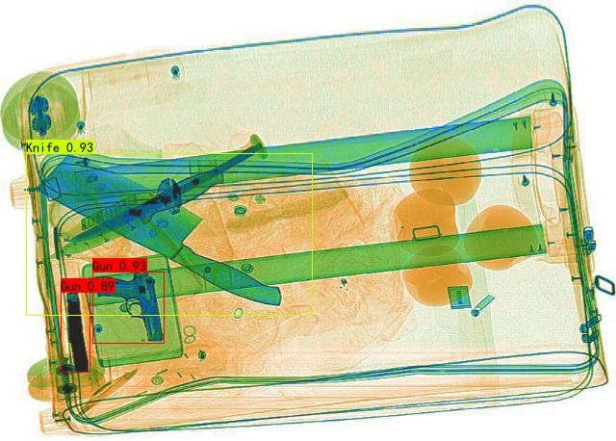
图4-5 模型标记违禁物品
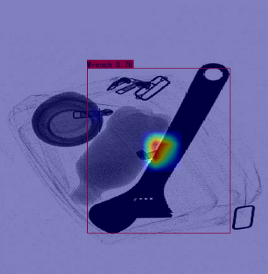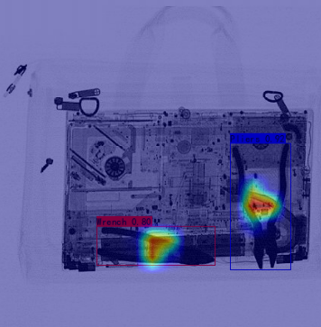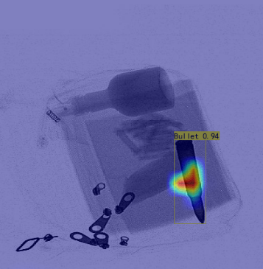
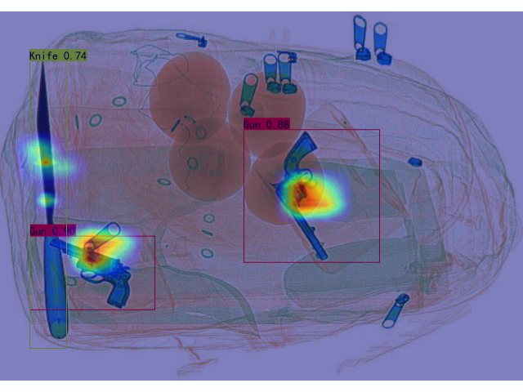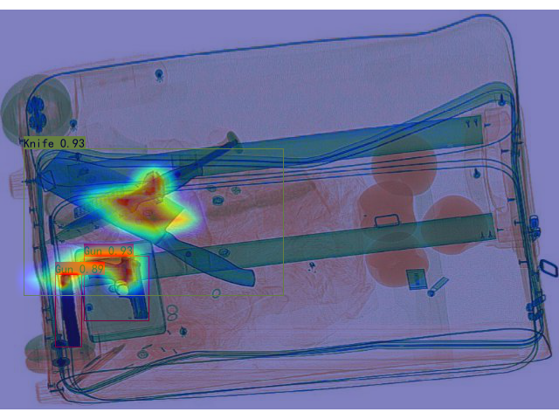
图4-6 模型捕捉可视化
可以清楚的看到模型能够充分的识别X光拍摄的图片中的违禁物品，并且能够准确的标识出来这些违禁物品所处的位置。
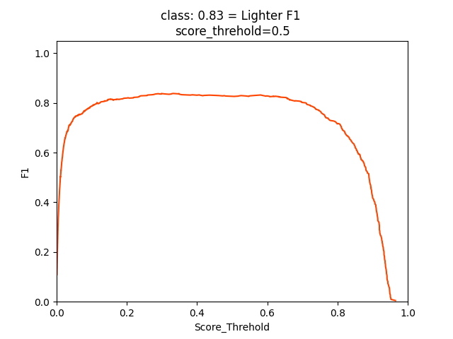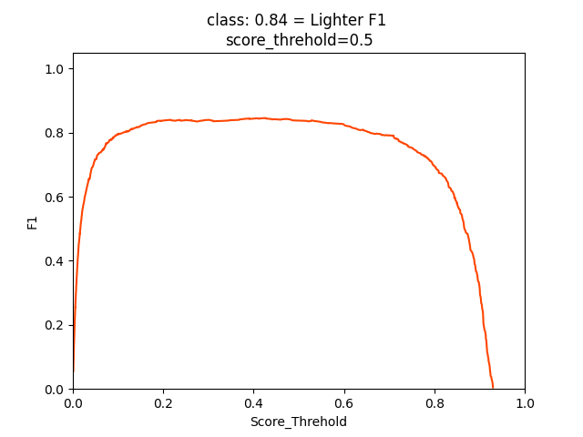
YOLOV5s Yolo-Tre (LSTM)
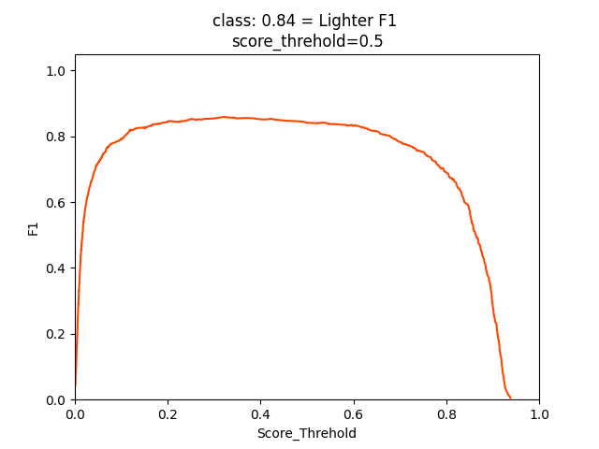
Yolo-Tre (GRU)
图4-7 不同模型检测打火机的F1值

为了进一步分析不同模型之间的差距，本文通过进一步比较三个模型在PIDray数据集上对打火机这一小目标检测的F1数据进行分析，可以看到Yolo-Tre模型要比原始的YOLO模型表现的更好，无论是LSTM还是GRU结构。

3. 模型大小及mAP比较
同时本文也比较了不同模型之间的FLOPs和Params，测试不同模型在Sixray的表现，结果如下：
表9 不同模型的FLOPs和Params
Model | Params/10⁶ | FLOPs/GFLOPS | mAP (Sixray)
YOLOv5s | 7.1 | 1.01 | 89.64%
YOLOv5m | 21.1 | 3.1 | 91.00%
YOLOv6n | 4.5 | 13.1 | 84.00%
YOLOv6s | 16.5 | 44.9 | 80.60%
YOLOv8n | 3.2 | 8.2 | 89.20%
YOLOv8s | 11.2 | 28.7 | 91.80%
YOLO-Tre (LSTM) | 13.4 | 1.71 | 90.25%
YOLO-Tre (GRU) | 13.4 | 1.71 | 90.69%
可以分析得出，相较于YOLOv5s，YOLO-Tre模型虽然增加了Params和FLOPs，并不占据优势，但是相较于YOLOv5m能够在更小的FLOPs和Params下表现接近，同时该模型相较FLOPs和Params相近的最新YOLOv8n模型也能表现的更好，并不逊色于最新的YOLOv8s模型，说明了YOLO-Tre模型的优越性，同时证明了Tre模块的有效和优越性。

（四）本章小结
本章通过将Tre模块加入至YOLOv5s模型上，使得YOLO-Tre模型能够取得更好的效果，同时YOLO-Tre也和最新的模型表现效果相近，说明了Tre模块的有效性，同时Tre模块的模块化的设计也使得本章设计的模块被限制于某一特殊的神经网络模型，能够更多快捷方便的与更多的模型结合，进一步提高模型的准确率。

五、安检目标检测系统的简易实现

（一）需求分析
随着社会的不断的发展，城市之间、国内外的出行量也在与日俱增，因而公共场所如地铁、机场、高铁的人群密度也在不断增长，公共场合的安全问题变得更加重要。为了确保公共交通和边境的安全，安检人员和X射线安检机已经成为一种必不可少的安全检查配置。X射线安检机能够快速检测旅客携带的行李和背包，并将其拍摄成复杂的图像，以便进一步核实其中是否有违禁物品，从而采取必要的措施，如检查、销毁等。

（二）开发环境与配置
本实验环境为windows11，在Pycharm专业版2022.3.3撰写代码及测试并使用编译器python3.8进行编译，最后完成这次交互界面的开发。其中使用的python库主要包括：
1、pyqt6：主要负责画图的ui开发工具，其中包含Qtcore，QtWidgets等模块，可以通过拖动控制组件来进行ui界面的布置。
2、opencv-python：又名cv2，可以用来存取图像、视频，对图片视频进行预处理工作。
3、pytorch：通过调用该包可以将训练完成的模型进行加载。
通过Anaconda Powershell Prompt界面使用pip安装以上库，安装完成后打开windows自带的搜素工具，搜素Qt Designer和PyUIC,Qt Designer，即可开始设计整个交互界面，同时使用vscode的插件将ui文件转化为python文件。

（三）界面设计
首先，点击右上角的文件，新建一个UI文件并保持在完成训练的模型的文件内，并对其进行命名保存。
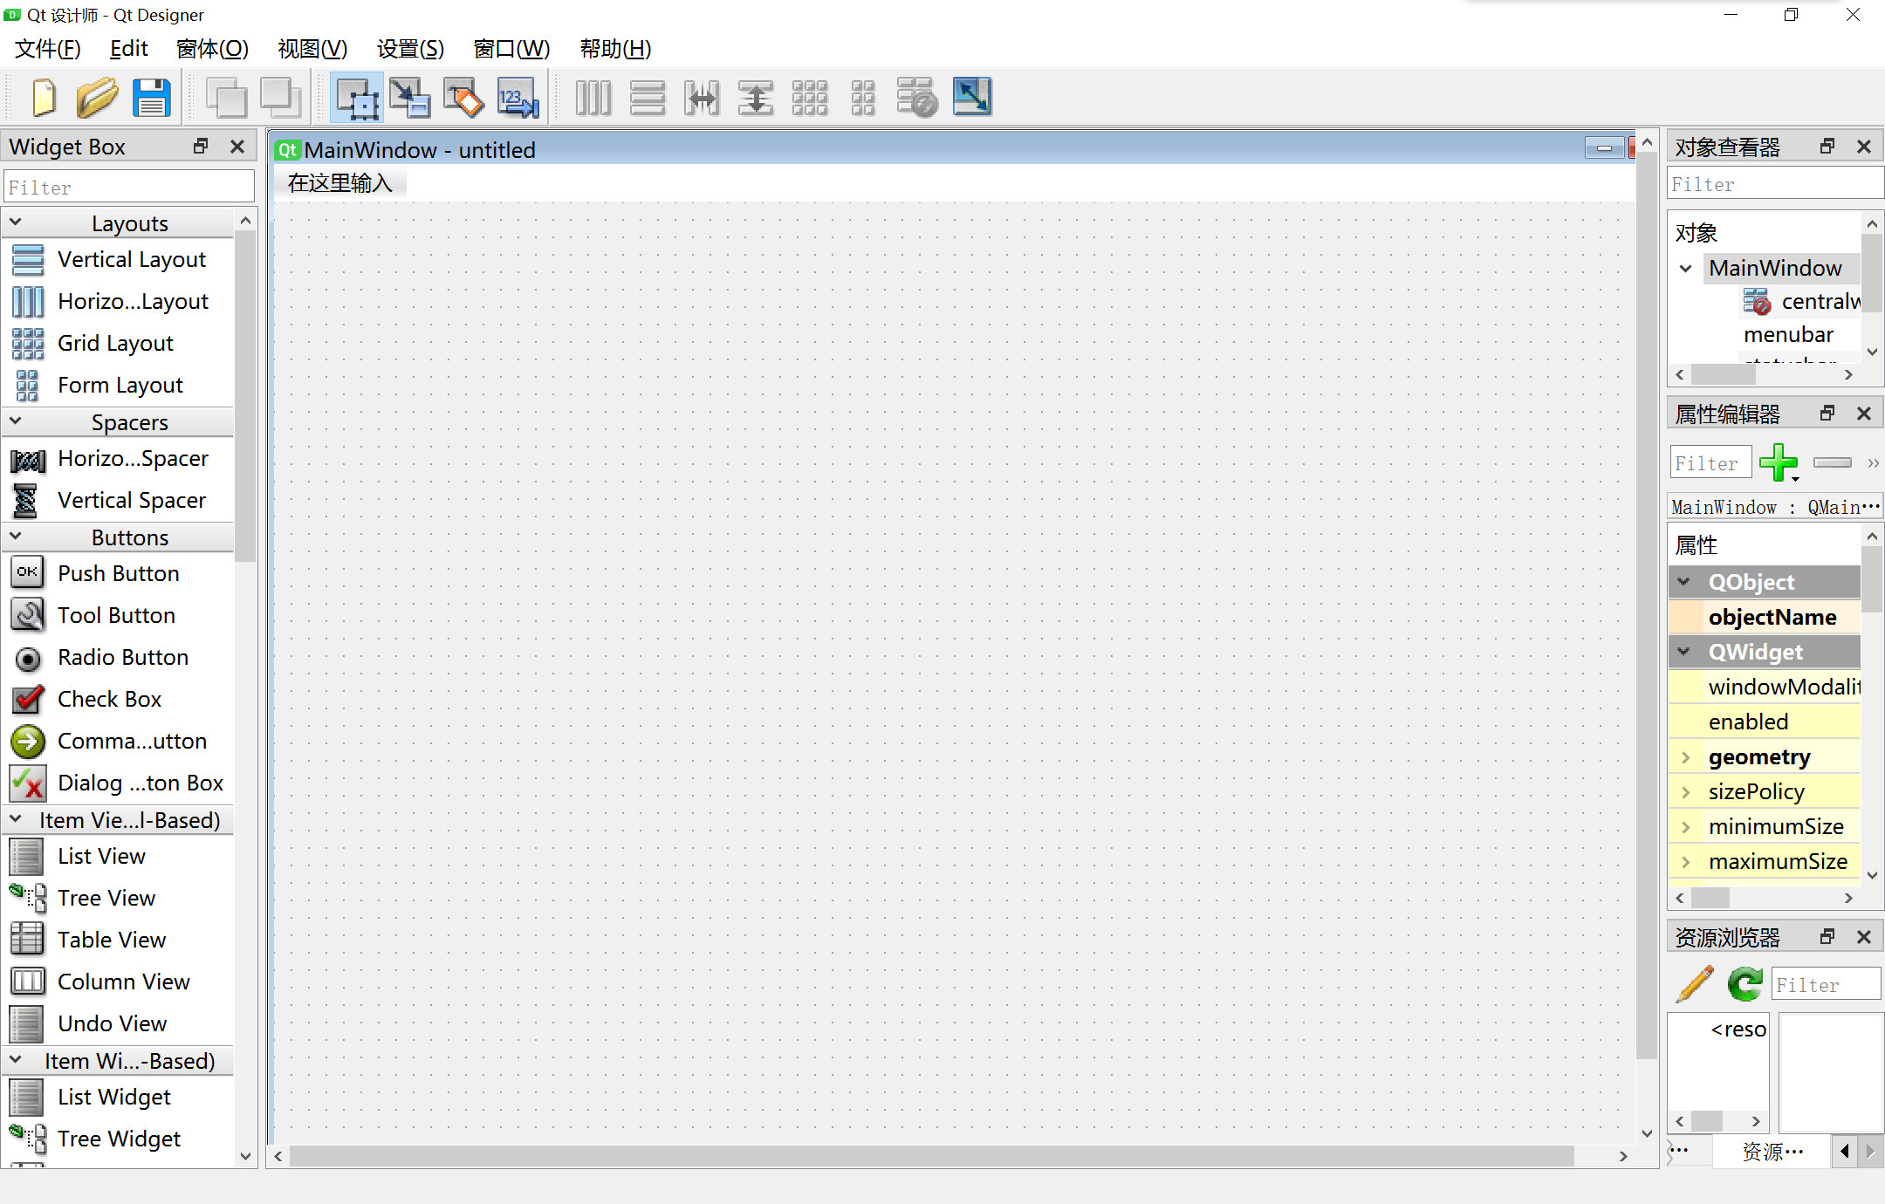
图5-1 Qt设计界面
从左侧选择合适的功能按钮及展示框，将其拖至设计界面内，点击中央即可修改展示内容，在右侧的属性界面设置合适的背景。界面设计完后点击左上角的保存即可进行保存。
点击设计完成的main_window.ui，再使用vscode中的转义工具，就会依据ui文件生成main_window.py文件。
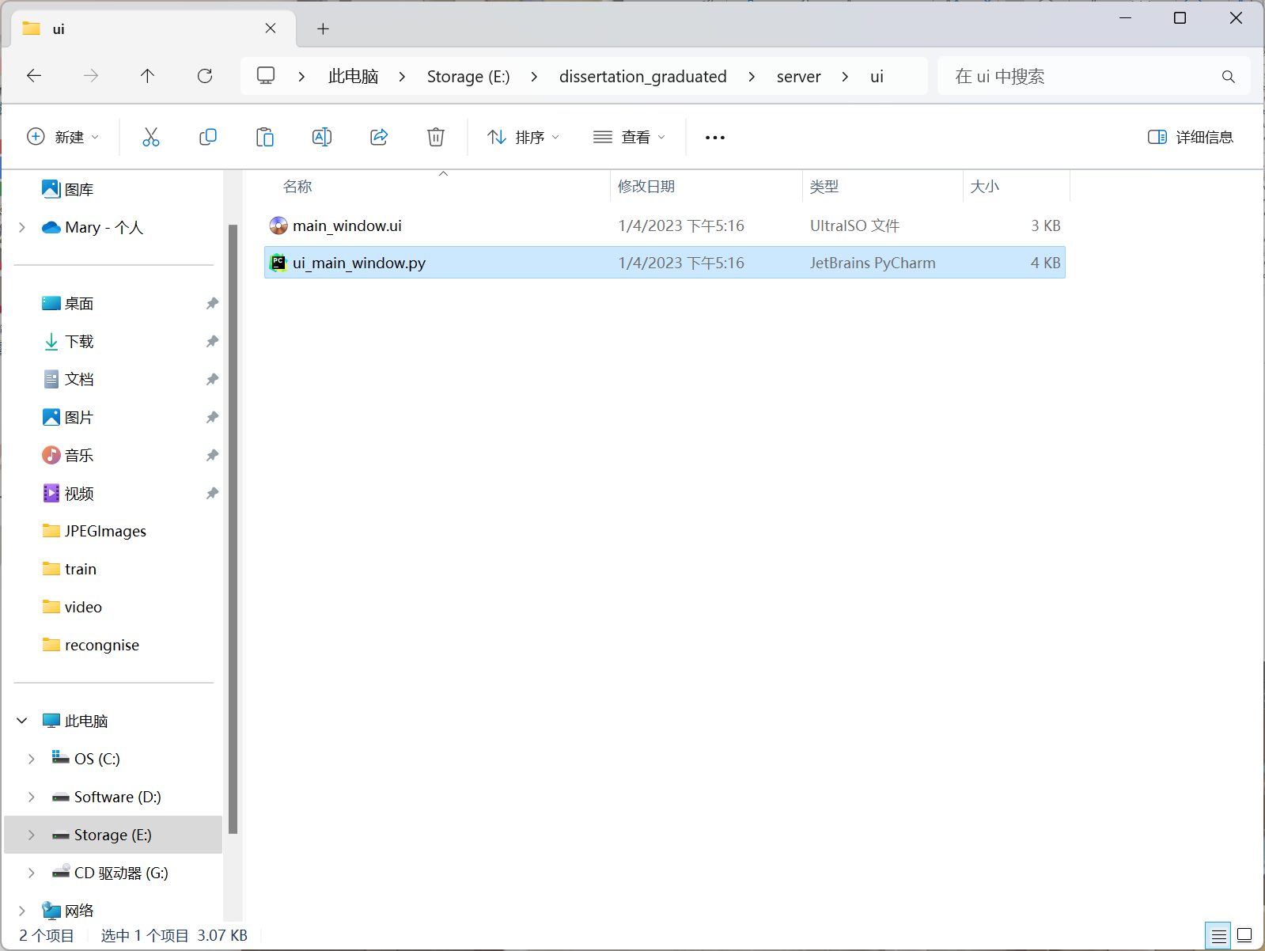
图5-2 ui文件及py文件

（四）建立槽函数
Pyqt6的界面设计有着一个重要概念：信号和槽函数，二者的关系类似安卓开发中控件id和监听器。在安检目标检测系统中，想要实现对图片和视频的检测，就需要设置两个button分别用来运行不同的程序，并设置两个展示结果的groupbox进行展示。当button被点击后依据功能执行检测程序，被执行的程序就是槽函数。以视频检测为例，点击button后调用QFileDialog.getOpenFileName函数打开文件管理器获取视频的路径，再使用read()函数通过路径读取图像。由于cv2库中cvtColor读取到的视频为视频路径，所以把路径转换为视频形式。
接着新建一个py文件base_ui.py把训练参数和模型添加进去，对图像进行预处理后，调用模型进行预测，并将最终结果映射回图像。输出结果前使用QImage()函数将视频从QImage格式以RGB32格式输出，最后用setPixmap函数把图像输出到groupbox上，部分代码如下。
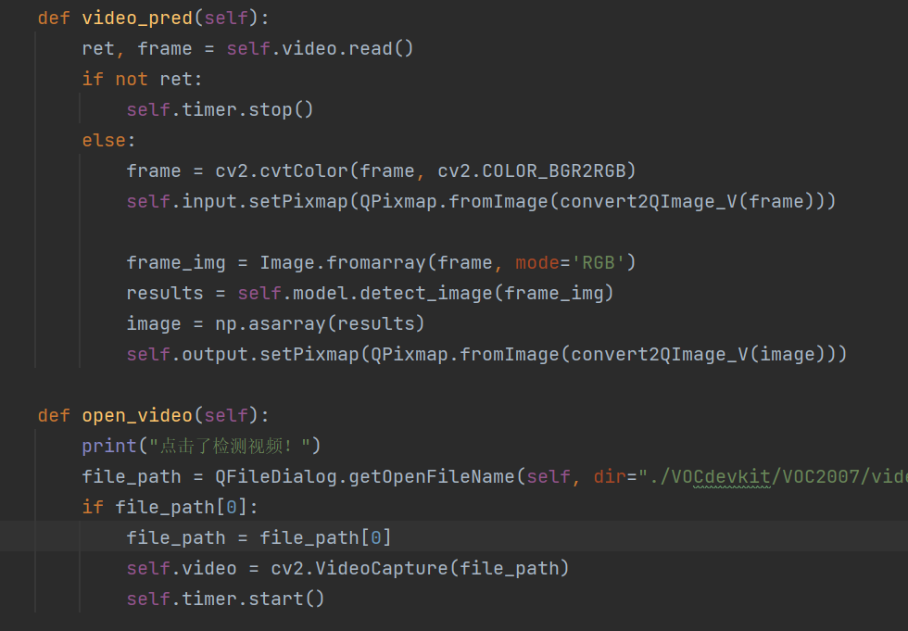
图5-3 视频预处理及检测

（五）系统演示
首先点击pycharm中的base_ui.py文件，并运行base_ui.py文件，将会展示初始的交互界面。
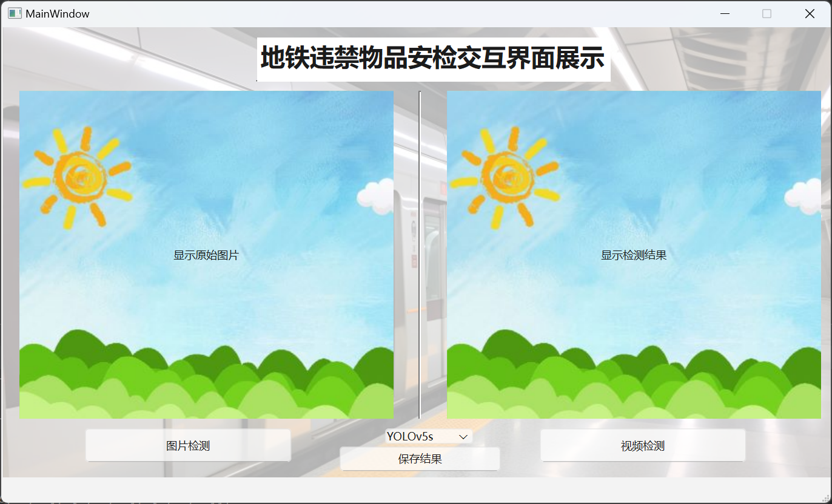
图5-4 开始界面
点击左下角的图片检测功能，就可以自动打开预先设置要检测的文件夹，再寻找所需要检测的图片。
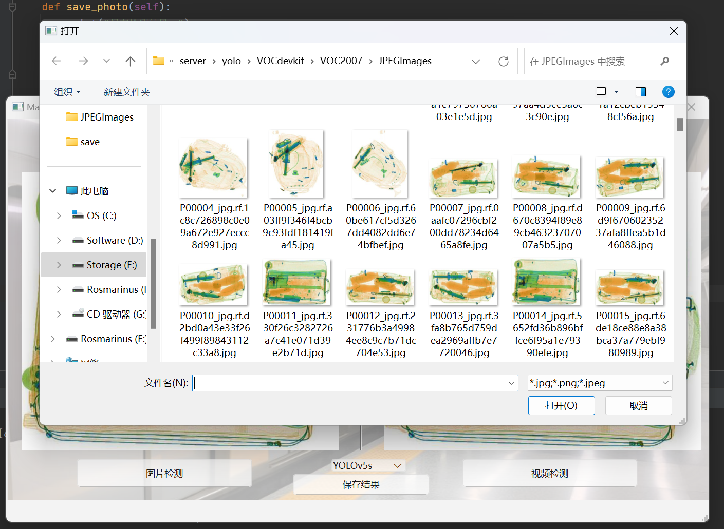
图5-5 选择检测图片
点击打开后将会在左侧展示选中的待检测图片，右边展示图片中违禁物品的位置及名称。
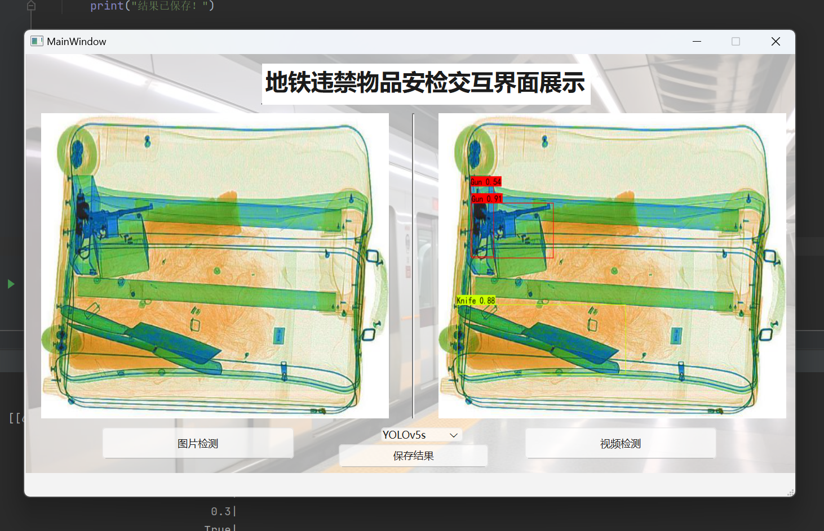
图5-6 检测结果
进一步修改现在的模型，将YOLOv5s换成YOLOv5s-Tre并点击视频检测，选择等待检测的视频文件。
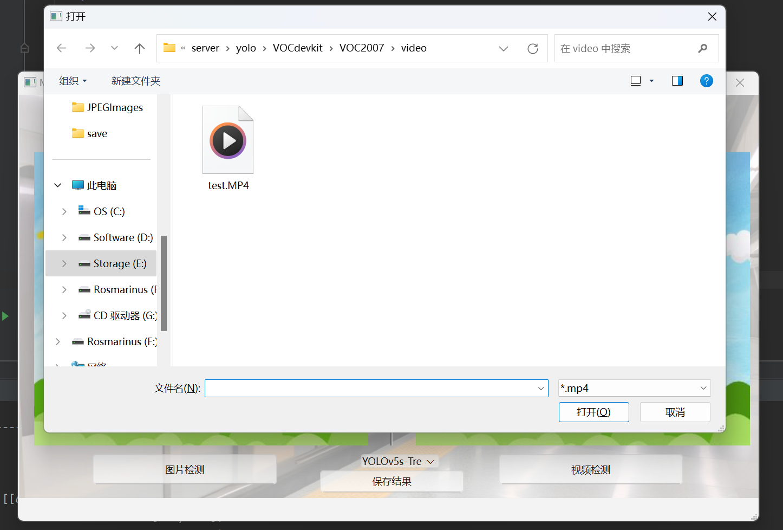
图5-7 视频检测
打开后将在左侧播放待检测的视频，而右侧将会实时显示目前视频中的违禁物品有哪些，并在视频中标记出来。
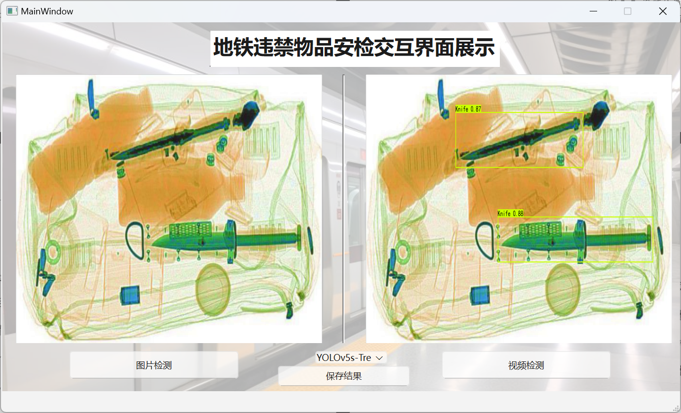
图5-8 视频检测

（六）本章小结
本章通过使用PyUIC, Qt Designer, 完成了整个界面的设计。首先，分析一般轨道交通安检系统的基本要求，然后再根据要求实现具体功能，并通过pycharm进一步编写代码，使得整个界面能够直接进行展示，结合已经训练完成的模型，完成了违禁物品的检测，最后演示了整个系统的运行状态。

六、总结
小目标检测算法正在逐步被人们重视，可以预见的是之后的日常生活中，由于人们越来越快的生活方式，需要不断提高轨道交通的检测准确率同时兼顾检测速度，一个足够小巧且运算量足够低的X光检测模型将会得到更多的发展。本文针对如何寻找一个方便且通用的模块收集了足够的信息和研究理论，确定了通过优化TrellisNet，将其轻量模块化后加入到一般的检测模型中，提高了一般模型的检测率，在最终的实验证实了Tre模块能够提高模型的准确率，有望在未来发展中进一步提高普通模型的准确率。在实验中，所有的测试模型均采用标准的FLOPs和Params进行标定，而实际的训练过程中，由于不同的硬件的性能差距，进而造成不同模型训练差距。
在整个小目标检测研究过程中，使得我更加了解神经网络和深度学习，也让我亲手设计并实验了不同模型，提高了我代码编写能力。

参考文献
[1] Xiongwei Wu,Doyen Sahoo,Steven C.H. Hoi. Recent advances in deep learning for object detection[J]. Neurocomputing,2020,396(prepublish).
[2] Megherbi N, Breckon T P, Flitton G T, et al. Fully automatic 3D threat image projection: application to densely cluttered 3D computed tomography baggage images[C]//2012 3rd International Conference on Image Processing Theory, Tools and Applications (IPTA). IEEE, 2012:
[3] Wang Q, Megherbi N, Breckon T P. A reference architecture for plausible threat image projection (TIP) within 3D X-ray computed tomography volumes[J]. Journal of X-ray Science and Technology, 2020, 28(3):
[4] Mery D, Svec E, Arias M. Object recognition in baggage inspection using adaptive sparse representations of X-ray images[C]//Image and Video Technology: 7th Pacific-Rim Symposium, PSIVT 2015, Auckland, New Zealand, November 25-27, 2015, Revised Selected Papers 7. Springer International Publishing, 2016:
[5] Zhang J, Zhang L, Zhao Z, et al. Joint shape and texture based x-ray cargo image classification[C]//Proceedings of the IEEE Conference on Computer Vision and Pattern Recognition workshops. 2014:
[6] Baştan M, Yousefi M R, Breuel T M. Visual words on baggage X-ray images[C]//Computer Analysis of Images and Patterns: 14th International Conference, CAIP 2011, Seville, Spain, August 29-31, 2011, Proceedings, Part I. Springer Berlin Heidelberg, 2011:
[7] Kundegorski M E, Akçay S, Devereux M, et al. On using feature descriptors as visual words for object detection within X-ray baggage security
[8] Turcsany D, Mouton A, Breckon T P. Improving feature-based object recognition for X-ray baggage security screening using primed visualwords[C]//2013 IEEE International Conference on Industrial Technology (ICIT). IEEE, 2013: 1140-1145
[9] Riffo V, Mery D. Automated detection of threat objects using adapted implicit shape model[J]. IEEE Transactions on Systems, Man, and Cybernetics: Systems, 2015, 46(4):
[10] Jaccard N, Rogers T W, Griffin L D. Automated detection of cars in transmission X-ray images of freight containers[C]//2014 11th IEEE International Conference on Advanced Video and Signal Based Surveillance (AVSS). IEEE, 2014:
[11] Baştan M. Multi-view object detection in dual-energy X-ray images[J]. Machine Vision and Applications, 2015, 26(7-8):
[12] Riffo V, Mery D. Automated detection of threat objects using adapted implicit shape model[J]. IEEE Transactions on Systems, Man, and Cybernetics: Systems, 2015, 46(4):
[13] LIN T Y，DOLLÁR P，GIRSHICK R B，et al.Feature pyramid networks for object detection[C]//2017 IEEE Conference on Computer Vision and Pattern Recognition （CVPR），2017：936-944.
[14] GUO C，FAN B，ZHANG Q，et al.AugFPN：improving multi- scale feature learning for object detection[C]// 2020 IEEE/CVF Conference on Computer Vision and Pattern Recognition（CVPR），2020：12592-12601.
[15] CAO G，XIE X，YANG W，et al.Feature- fused SSD： fast detection for small objects[C]//Ninth International Conference on Graphic and Image Processing，2018.
[16] LIU S，QI L，QIN H，et al.Path aggregation network for instance segmentation[C]//Proceedings of the IEEE Conference on Computer Vision and Pattern Recognition，2018：8759-8768.
[17] LIU S，HUANG D，WANG Y.Learning spatial fusion for single-shot object detection[J].arXiv：1911.09516，2019.
[18] ANG J，CHEN K，XU R，et al.CARAFE：contentaware reassembly of features[C]//2019 IEEE/CVF International Conference on Computer Vision（ICCV），2019： 3007-3016.
[20] TAN W，YAN B，BARE B.Feature super-resolution：make machine see more clearly[C]//2018 IEEE/CVF Conference on Computer Vision and Pattern Recognition，2018： 3994-4002.
[21] LI J，LIANG X，WEI Y，et al.Perceptual generative adversarial networks for small object detection[C]//2017 IEEE Conference on Computer Vision and Pattern Recognition（CVPR），2017：1951-1959.
[22] YANG C，HUANG Z，WANG N.QueryDet：cascaded sparse query for accelerating high- resolution small object detection[C]//2022 IEEE/CVF Conference on Computer Vision and Pattern Recognition（CVPR），2022：13658- 13667.
[23] AKYON F C，ALTINUC S O，TEMIZEL A.Slicing aided hyper inference and fine-tuning for small object detection[J].arXiv：2202.06934，2022.
[24] Bochkovskiy A, Wang C Y, Liao H Y M. Yolov4: Optimal speed and accuracy of object detection[J]. arXiv preprint arXiv:2004.10934, 2020.
[25] Bai S, Kolter J Z, Koltun V. Trellis networks for sequence modeling[J]. arXiv preprint arXiv:1810.06682, 2018.
[26] Tao R, Wei Y, Jiang X, et al. Towards real-world X-ray security inspection: A high-quality benchmark and lateral inhibition module for prohibited items detection[C]//Proceedings of the IEEE/CVF International Conference on Computer Vision. 2021: 10923-10932
[27] Akcay S, Atapour-Abarghouei A, Breckon T P. Ganomaly: Semi-supervised anomaly detection via adversarial training[C]//Computer Vision–ACCV 2018: 14th Asian Conference on Computer Vision, Perth, Australia, December 2–6, 2018, Revised Selected Papers, Part III 14. Springer International Publishing, 2019: 622-637.
[28] Akcay S, Atapour-Abarghouei A, Breckon T P. Ganomaly: Semi-supervised anomaly detection via adversarial training[C]//Computer Vision–ACCV 2018: 14th Asian Conference on Computer Vision, Perth, Australia, December 2–6, 2018, Revised Selected Papers, Part III 14. Springer International Publishing, 2019: 622-637.
[29] Bochkovskiy A, Wang C Y, Liao H Y M. Yolov4: Optimal speed and accuracy of object detection[J]. arXiv preprint arXiv:2004.10934, 2020.
[30] Akçay S, Kundegorski M E, Devereux M, et al. Transfer learning using convolutional neural networks for object classification within X-ray baggage security imagery[C]//2016 IEEE International Conference on Image Processing (ICIP). IEEE, 2016:

